

Este tarifario está dividido para poder cotizar estancias por un lado y los circuitos por otro. Y os recordamos que para cualquier destino que no este incluido.

En la parte de las estancias, todos los servicios vienen desglosados para poder cotizar el viaje a medida del grupo (precio base con avión y 3 noches de hotel en AD, noches extras, traslados, servicios de autobús, excursiones, suplementos de cenas y almuerzos…) a destinos como por ejemplo; Ámsterdam, Bruselas, Berlín, Lisboa, Londres, Malta, París, Praga, Budapest y Roma.

Con respecto a los circuitos, el precio viene publicado y varía en función del número de pax que realicen el viaje, mínimo 20 y máximo 49 pasajeros por autobús e incluye: avión, traslados, hotel, régimen según itinerario, guía acompañante, visitas, excursiones, seguro de viaje....

ESTANCIAS
Ámsterdam 3
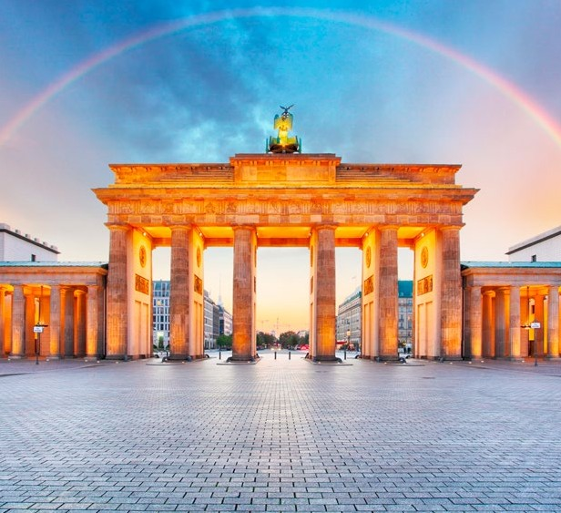
Bruselas 4
Berlín 5
Lisboa 6
Londres 7
Malta 8
París 9
Praga 10
Budapest 11
Roma 12
CIRCUITOS
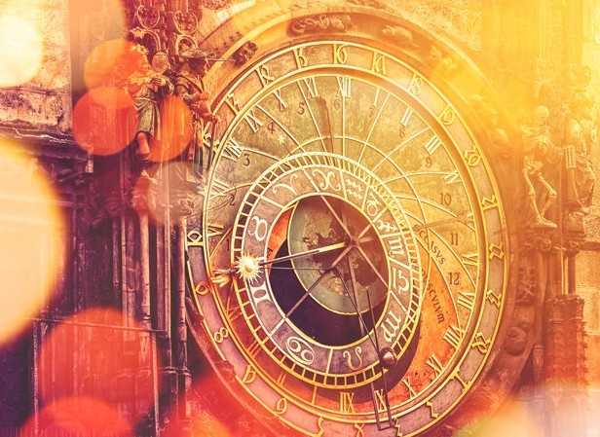
Praga / Viena / Budapest 13
Praga / Budapest 14
Praga / Berlín 15
Italia Clásica 16
Italia Toscana 17
Sicilia 18
París / Países Bajos 19
Países Bajos 20
Atenas / Peloponeso 21
Túnez 22

NOTA IMPORTANTE:
Todos los precios están sujetos a disponibilidad aérea y hotelera en el momento de realizar la reserva. No son validos en Puentes, Semana Santa, Congresos, Ferias o acontecimientos especiales en destino. Los hoteles en destino solicitan a la llegada de los grupos un deposito de garantía o fianza por persona, que varia dependiendo del establecimiento. Esto es en concepto de posibles desperfectos o alteraciones el orden por miembros del grupo. Será devuelto el último día siempre y cuando estos no se produzcan.

www.mapatours.com
2

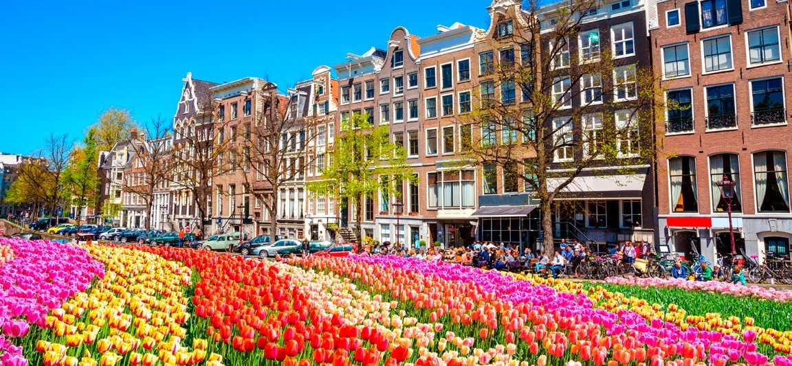ÁMSTERDAM ESTANCIAS

ESTANCIAS
AMSTERDAM

Monta tu propio circuito sumando o restando las noches extras que quieras.

- Día 1.- Madrid - Amsterdam: Salida a la hora prevista en vuelo regular con destino Amsterdam. Llegada y alojamiento en hotel.
PRECIO NETO P.PAX EN HABITACIONES MULTIPLES
- Días 2/3.- Amsterdam: Desayuno. Días libres en el régimen elegido. Posibilidad de realizar excursiones opcionales. Alojamiento en hotel.
- Día 4.- Amsterdam - Madrid: Desayuno y tiempo libre en función del vuelo de regreso a Madrid. Llegada y fin de nuestros servicios.

SITUACIÓN | CATEGORÍA | TEMPORADA | P/PAX MUL ^{AD} ¹ | NT EXTRA AD ² | SUP. DBL AD ³ | SUPL. SINGLE AD ⁴
Centro | 2* | 01/11/23 - 23/03/24  Resto fechas | 341  434 | 33  44 | 55  66 | 110  187
Centro | 3* | 01/11/23 - 23/03/24  Resto fechas | 451  603 | 77  94 | 61  88 | 165  171

Sup. 3 almuerzos (bebidas NO incl.):72€ En hotel o restaurants locales, no incl. traslados. Sup. 3 cenas (bebidas NO incl.): 83€ En hotel o restaurants locales, no incl. traslados. *LOS PRECIOS ESTAN CALCULADOS PARA NOCHES DE LUNES A JUEVES.
1 Tarifa por persona en múltiple AD x 3nts
Tarifa por persona en múltiple AD x 1nt extra.
Suplemento ½ dbl en AD x 3nts.
Suplemento ss single en AD x 3nts.

SERVICIOS BUS | HASTA 50 PAX
Trsf. aeropuerto Schipol / hotel con asistencia (por trayecto)* | 440
Panorámica (3hrs) | 578
Panorámica (4hrs) | 644
Excursión Marken/Volendam (4hrs) | 682
Excursión Keukenhof (4hrs) | 682
Excursión La Haya/Delft (5hrs) | 798
Grand Tour Holanda (9hrs) | 1155
Excursión Bruselas (10hrs) | 1155
Excursión Brujas (11hrs) | 1155
Excursión Gante (11hrs) | 1155
Hora extra | 165

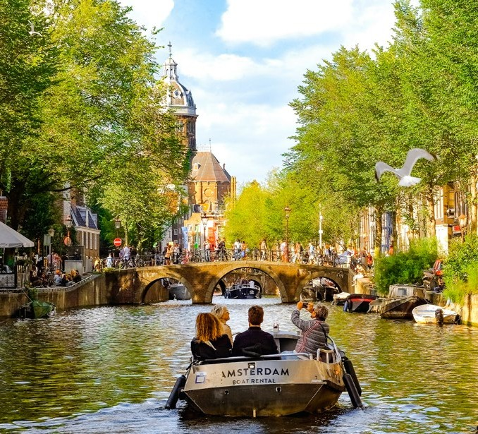
SUPLEMENTO AÉREO
CLASE A CLASE X

121 215

*En caso de retraso del vuelo, se aplicaría un suplemento adicional. La asistencia en aeropuerto es obligatoria en este destino.

GUIA LOCAL 50 PAX
Panorámica (4hrs) | 385
Excursión día completo (9hrs) | 484
Excursión día completo (max. 13hrs) | 787
Hora extra | 165
*Guía local de habla hispana. No incl. en la tarifa dietas para chófer ni guías.

EL PRECIO INCLUYE
- Billete avión línea regular Madrid- Ámsterdam -Madrid.
- Estancia de 3 noches en régimen de alojamiento y desayuno en los hoteles seleccionados en habitaciones múltiples con

- Citytax en hoteles.
- Seguro básico de viaje.
- 1 gratuidad en doble cada 30 pax de pago, excepto tasas.
EL PRECIO NO INCLUYE

  - Tasas aéreas y carburante: 55€ aproximadamente.
  - Extras hoteles (como bebidas, maleteros, teléfono, lavandería, etc) y propinas.
  - Cualquier servicio no indicado en el apartado anterior.

BRUSELAS ESTANCIAS
BRUSELAS

Monta tu propio circuito sumando o restando las noches extras que quieras.

- Día 1.- Madrid - Bruselas: Salida a la hora prevista en vuelo regular con destino Bruselas. Llegada y alojamiento en hotel.
PRECIO NETO P.PAX EN HABITACIONES MULTIPLES
- Días 2/3.- Bruselas: Desayuno. Días libres en el régimen elegido. Posibilidad de realizar excursiones opcionales. Alojamiento en hotel.
- Día 4.- Bruselas - Madrid: Desayuno y tiempo libre en función del vuelo de regreso a Madrid. Llegada y fin de nuestros servicios.

SITUACIÓN | CATEGORÍA | TEMPORADA | P/PAX MUL ^{AD} ¹ | NT EXTRA AD ² | SUP. DBL AD ³ | SUPL. SINGLE AD ⁴
Cenrtro | 3* | 01/11/23 - 23/03/24  01/04/24 - 30/10/24 | 371  381 | 38  41 | 22  22 | 128  173
Cenrtro / Ciudad | 4* | 01/11/23 - 31/03/24  01/04/24 - 31/10/24 | 336  347 | 51  54 | 36  36 | 151  162

Sup. 3 almuerzos (bebidas NO incl.): 77€ En hotel o restaurants locales, no incl. traslados. Sup. 3 cenas (bebidas NO incl.): 77€ En hotel o restaurants locales, no incl. traslados.
1 Tarifa por persona en múltiple AD x 3nts
Tarifa por persona en múltiple AD x 1nt extra.
Suplemento ½ dbl en AD x 3nts.
Suplemento ss single en AD x 3nts.

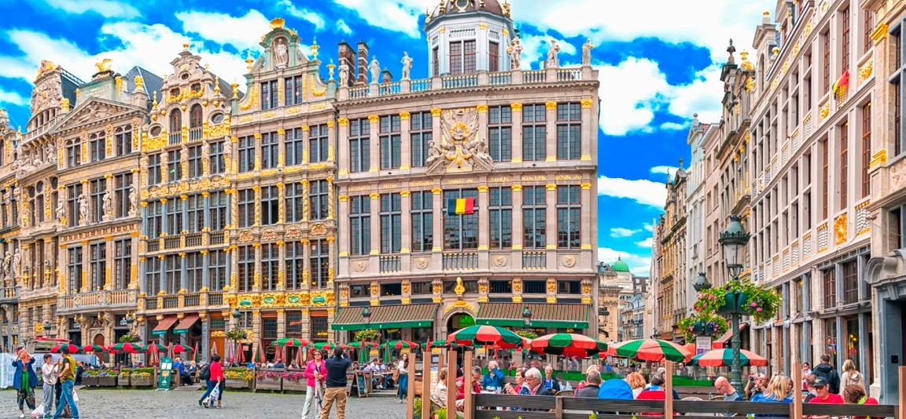

SERVICIOS BUS | HASTA 50 PAX
Trsf. aeropuerto Zaventem /hotel sin asistencia (por trayecto)* | 340
Trsf. aeropuerto Charleroi /hotel sin asistencia (por trayecto)* | 550
Panorámica (3hrs) | 550
Panorámica (8hrs) | 750
Panoramica nocturna (2 hrs) | 470
Excursión Amberes (5hrs) | 720
Excursión Gante/Brujas (11 hrs) | 870
Excursión Malinas y Lovaina (5 hrs) | 775
Excursión Lovaina (5 hrs) | 670
Hora extra | 140
SUPLEMENTO AÉREO
CLASE A CLASE X

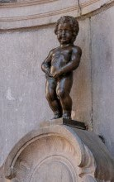
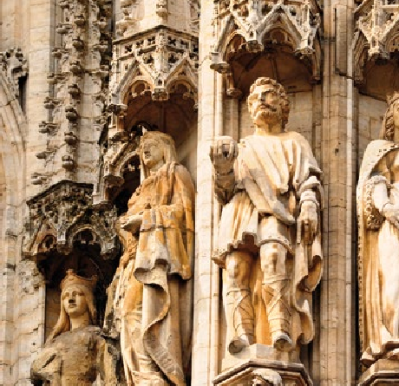
121 215

EL PRECIO INCLUYE
GUIA LOCAL* | 50 PAX
Panorámica (3hrs) | 220
Panorámica (6hrs) | 369
Panoramica nocturna (2 hrs) | 325
Excursión Amberes (5hrs) | 347
Excursión Gante/Brujas (11 hrs) | 396
Excursión Malinas y Lovaina (5 hrs) | 281
Excursión Lovaina (5 hrs) | 281
Visita Brujas (2 hrs) | 220
***Guía local de habla hispana.
No incl. en la tarifa dietas para chófer ni guías
 |  | EL PRECIO NO INCLUYE

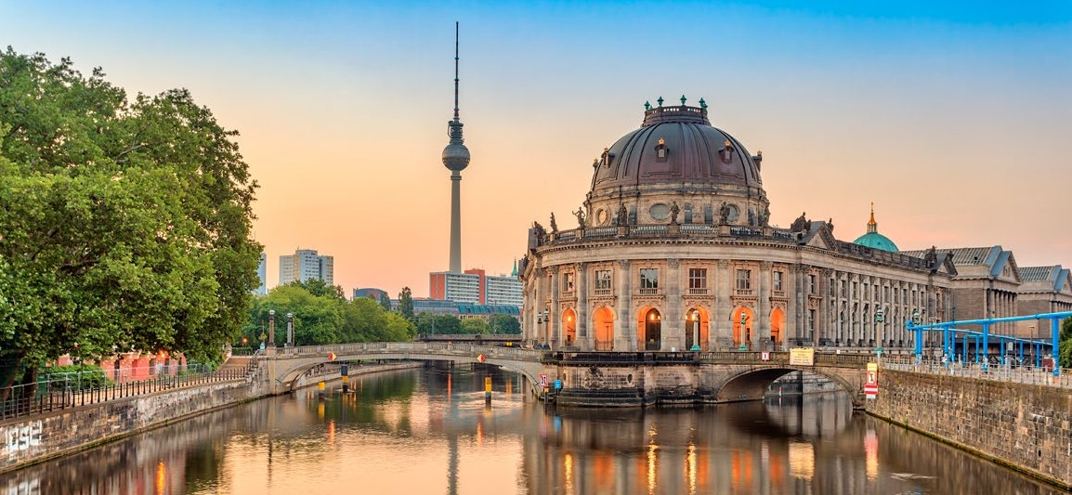
BERLÍN ESTANCIAS
BERLÍN

Monta tu propio circuito sumando o restando las noches extras que quieras.

- Día 1.- Madrid - Berlín: Salida a la hora prevista en vuelo regular con destino Berlín. Llegada y alojamiento en hotel.
PRECIO NETO P.PAX EN HABITACIONES MULTIPLES
- Días 2/3.- Berlín: Desayuno. Días libres en el régimen elegido. Posibilidad de realizar excursiones opcionales. Alojamiento en hotel.
- Día 4.- Berlín - Madrid: Desayuno y tiempo libre en función del vuelo de regreso a Madrid. Llegada y fin de nuestros servicios.

SITUACIÓN | CATEGORÍA | TEMPORADA | P/PAX MUL ^{AD} ¹ | NT EXTRA AD ² | SUP. DBL AD ³ | SUPL. SINGLE AD ⁴
 |  | 01/11/23-23/03/24 | 420 | 40 | 94 | 88
Ciudad | 3* | 01/04/24-31/08/24 | 459 | 50 | 187 | 143
 |  | Resto fechas | 493 | 55 | 143 | 110
Centro | 2* | 24/03/23-31/10/24 | 442 | 66 | 178 | 143

Sup. 3 almuerzos (bebidas NO incl.): 83€ En hotel o restaurants locales, no incl. traslados. Sup. 3 cenas (bebidas NO incl.): 83€ En hotel o restaurants locales, no incl. traslados
1 Tarifa por persona en múltiple AD x 3nts
Tarifa por persona en múltiple AD x 1nt extra.
Suplemento ½ dbl en AD x 3nts.
Suplemento ss single en AD x 3nts.

SERVICIOS BUS | HASTA 50 PAX
Panorámica Berlín (3hrs) | 550
Panoramica Berlín (4hrs) | 660
Panorámica Berlín (6hrs) | 913
Traslado aerop. Tegel/hotel/ areop. con asistencia (por trayecto) | 517
Traslado aerop. SXf/hotel/ areop. con asistencia (por trayecto) | 660
Traslado aerop. Tegel/hotel/ areop. sin asistencia (por trayecto) | 330
Traslado aerop. SXf/hotel/ areop. sin asistencia (por trayecto) | 413
Campo de Concentración Sacchesenhausen (5hrs) | 825
Excursión a Postdam (6hrs) | 1056

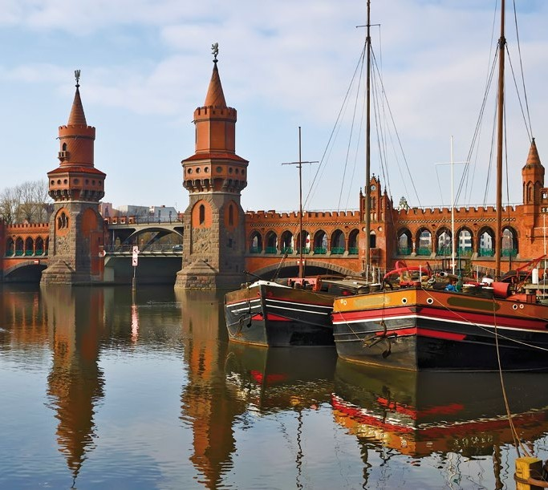
EL PRECIO INCLUYE

SUPLEMENTO AÉREO
CLASE A CLASE X

121 215

GUIA LOCAL* 50 PAX

Panorámica Berlín (3hrs) | 325
Panorámica Berlín (4hrs) | 369
Panorámica Berlín (6hrs) | 517
Campo de Concentración Sacchesenhausen (5hrs) | 495
Excursión a Postdam (6hrs) | 517

*Guía local de habla hispana.

EL PRECIO NO INCLUYE

LISBOA ESTANCIAS
LISBOA

Monta tu propio circuito sumando o restando las noches extras que quieras.

- Día 1.- Madrid - Lisboa: Salida a la hora prevista en vuelo regular con destino Lisboa. Llegada y alojamiento en hotel.
PRECIO NETO P.PAX EN HABITACIONES MULTIPLES
- Días 2/3.- Lisboa: Desayuno. Días libres en el régimen elegido. Posibilidad de realizar excursiones opcionales. Alojamiento en hotel.
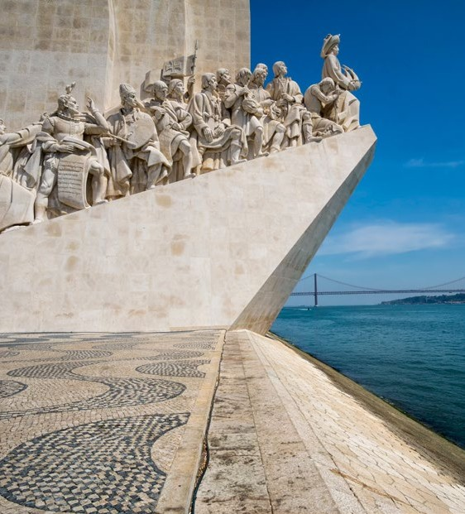
- Día 4.- Lisboa - Madrid: Desayuno y tiempo libre en función del vuelo de regreso a Madrid. Llegada y fin de nuestros servicios.

SITUACIÓN | CATEGORÍA | TEMPORADA | P/PAX MUL ^{AD} ¹ | NT EXTRA AD ² | SUP. DBL AD ³ | SUPL. SINGLE AD ⁴
 |  | 01/11/23 - 31/01/24 | 299 | 55 | 37 | 62
Ciudad | 3* | 01/2/24 - 15/03/24 | 312 | 97 | 41 | 71
 |  | Resto fechas | 321 | 97 | 44 | 72
 |  | 01/11/23 - 31/01/24 | 356 | 124 | 57 | 88
Centro | 3* | 01/02/24 - 15/03/24 | 365 | 132 | 59 | 97
 |  | Resto fechas | 387 | 159 | 66 | 110
Sup. 3 almuerzos (bebidas NO incl.): 77€ En hotel o restaurantes locales, no incl. traslados. ¹ ^{Tarifa} ^{por} ^{persona} ^{en} ^{Tarifa} ^{por} ^{persona} ^{en} ^{Suplemento} ^{½} ^{dbl} ^{en} ^{Suplemento} ^{ss} ^{single} ^{en}
múltiple AD x 3nts múltiple AD x 1nt extra. AD x 3nts. AD x 3nts.
Sup. 3 cenas (bebidas NO incl.): 88€ En hotel o restaurantes locales, no incl. traslados.

SERVICIOS BUS | HASTA 38 PAX | HASTA 49 PAX
Transfer aeropuerto-hotel (por trayecto) sin asistencia | 198 | 215
Suplemento asistencia por cada traslado | 44 | 44
Medio día Lisboa | 374 | 352
Día entero Lisboa | 517 | 517
Medio día Sintra-Cascais | 473 | 457
Medio día Arrábida | 473 | 457
Día entero Sintra-Cascais | 605 | 589
Día entero Fátima | 605 | 589
Día entero Arrábida | 605 | 589
Día entero Evors | 660 | 649
Día entero Fátima-Batalha-Nazaré-Alcobaca-Obidos | 770 | 770
Día entero Coimbra | 825 | 836
Visita nocturna Lisboa | 325 | 308
SUPLEMENTO AÉREO
CLASE A | CLASE X
121 | 215
GUIA LOCAL 50 PAX
Día completo Liboa | 385
Día completo Sintra-Cascais-Estoril | 385
Medio día Coimbra | 286
Día completo Oporto | 429
*Guía local de habla hispana.

EL PRECIO INCLUYE
  - Billete avión línea regular Madrid- Lisboa -Madrid.

  - Seguro básico de viaje.

  - Citytax en hoteles.
EL PRECIO NO INCLUYE

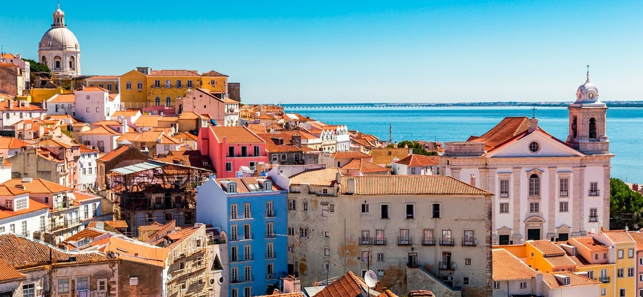
  - Estancia de 3 noches en régimen de alojamiento y desayuno en los hoteles seleccionados en habitación múltiple con baño o
- 1 gratuidad en doble cada 30 pax de pago, excepto tasas
  - Tasas aéreas y carburante: 103€ aproximadamente.
  - Extras hoteles (como bebidas, maleteros, teléfono, lavandería, etc) y propinas.

LONDRES ESTANCIAS
LONDRES

Monta tu propio circuito sumando o restando las noches extras que quieras.

- Día 1.- Madrid - Londres: Salida a la hora prevista en vuelo regular con destino Londres. Llegada y alojamiento en hotel.
PRECIO NETO P.PAX EN HABITACIONES MULTIPLES
- Días 2/3.- Londres: Desayuno. Días libres en el régimen elegido. Posibilidad de realizar excursiones opcionales. Alojamiento en hotel.
- Día 4.- Londres - Madrid: Desayuno y tiempo libre en función del vuelo de regreso a Madrid. Llegada y fin de nuestros servicios.

SITUACIÓN CATEGORÍA TEMPORADA P/PAX MUL AD ¹ NT EXTRA AD ² SUP. DBL AD ³ SUPL. SINGLE AD ⁴

Centro 2*
 |  | 01/3/23 - 31/10/23 | 633 | 58 | 171 | 237
 |  | 10/12/23 -15/02/24 | 589 | 59 | 28 | 231
Centro | 3* | 01/11/23-09/12/23; 16/02/24-23/03/24 | 539 | 66 | 55 | 209
 |  | 24/03/24-31/10/24 | 567 | 66 | 55 | 198

10/12/23 - 15/02/24 614 55 143 209

Sup. 3 almuerzos (bebidas NO incl.): 83€ En hotel o restaurants locales, no incl. traslados. Sup. 3 cenas (bebidas NO incl.): 99€ En hotel o restaurants locales, no incl. traslados.

1 Tarifa por persona en múltiple AD x 3nts

Tarifa por persona en múltiple AD x 1nt extra.

Suplemento ½ dbl en AD x 3nts.

Suplemento ss single en AD x 3nts.

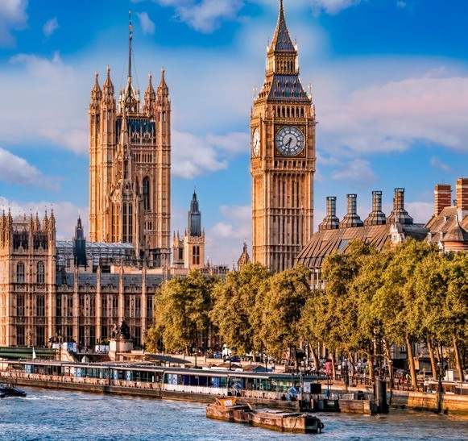
por trayecto sin asistencia
SERVICIOS BUS | 29 PAX | 49/53 PAX | SUPLEMENTO AÉREO
Medio día Londres (3,50 horas) | 523 | 539 | CLASE A CLASE X
Día completo Londres(8horas) | 869 | 902 | 110 190
Medio Día Windsor (5horas) | 693 | 715
Día completo Llondres & Windsor (8 horas) | 869 | 902
Día completo Cambridge u Oxford (9hrs max) | 919 | 1045
Día completo Bath &Stonehenge (9hrs max) | 1045 | 1177
Día Completo Oxford &Stratford (9hrs max) | 1045 | 1023
Día Completo Canterbury &Leeds (9hrs max) | 1045 | 1177
TRASLADOS BUS | 29 PAX | 49/53 PAX
London City Airport a Hotel en Londres | 435 | 402
Heathrow Airport a Hotel en Londres por trayecto sin asistencia | 451 | 495
Gatwich Airport a Hotel en Londres | 517 | 556
Gatwich a Heathrow por trayecto sin asistencia | 605 | 693
Traslado London City Airport +2 horas panorámica Londres - sin asistencia | 726 | 781
Traslado Heathrow Airport + 2horas panorámica  - sin asistencia | 781 | 869
Suplemento nocturnidad (23:00-5:00hrs) | 260 | 260
Asistencia traslado desde aeropuerto hasta hotel horario diurno | 347 | 347

por trayecto sin asistencia

GUIA LOCAL* Por grupo
Media Jornada (máximo 4 hrs) 605
Jornada completa (máximo 8 hrs) 715

*Guía local de habla hispana.
*Para visitas guiadas en el interior de monumentos una guía cada 25 pax.
EL PRECIO INCLUYE

EL PRECIO NO INCLUYE

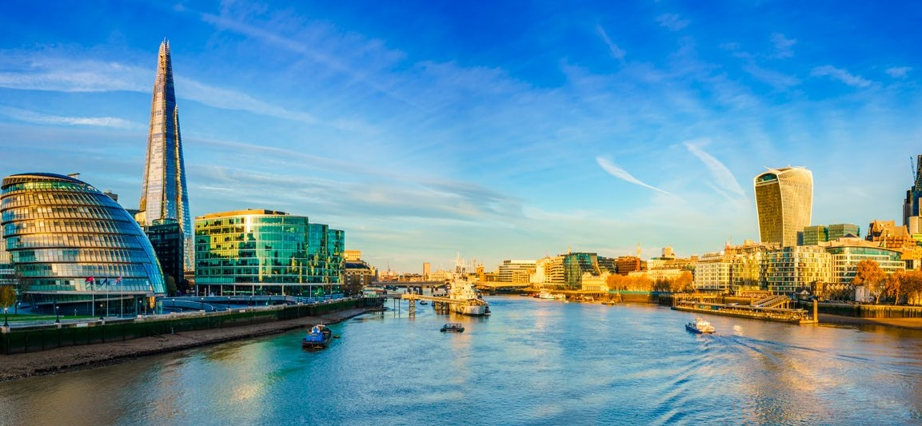
- Billete avión línea regular Madrid- Londres -Madrid.
- Estancia de 3 noches en régimen de alojamiento y desayuno en los hoteles seleccionados en habitación múltiple con baño o ducha.
- Seguro básico de viaje.
- 1 gratuidad en doble cada 30 pax de pago,excepto tasas.

7
- Tasas aéreas: 67€ aproximadamente.
- Extras hoteles (como bebidas, maleteros, teléfono, lavandería, etc) y propinas.
- Cualquier servicio no indicado en el apartado anterior.

MALTA ESTANCIAS
MALTA

Monta tu propio circuito sumando o restando las noches extras que quieras.

- Día 1.- Madrid - Malta: Salida a la hora prevista en vuelo regular con destino Malta. Llegada y alojamiento en hotel.
PRECIO NETO P.PAX EN HABITACIONES MULTIPLES
- Días 2/3.- Malta: Desayuno. Días libres en el régimen elegido. Posibilidad de realizar excursiones opcionales. Alojamiento en hotel.
- Día 4.- Malta - Madrid: Desayuno y tiempo libre en función del vuelo de regreso a Madrid. Llegada y fin de nuestros servicios.

SITUACIÓN | CATEGORÍA | TEMPORADA | P/PAX MUL ^{AD} ¹ | NT EXTRA AD ² | SUP. DBL AD ³ | SUPL. SINGLE AD ⁴
 |  | 01/11/23-31/03/24 | 416 | 110 | 83 | 88
Ciudad | 3* | 01-31/05/24; 01-30/06/24; 01-31/10/24 | 429 | 110 | 83 | 88
 |  | 01/03/24-30/04/24; 01-31/07/24; 01-30/09/24 | 447 | 110 | 83 | 88
 |  | 01/11/23-28/02/24 | 403 | 97 | 83 | 99
Ciudad | 4* | 01-31/05/24; 01-30/06/24; 01-31/10/24 | 416 | 97 | 83 | 99
 |  | 01/03/24-30/04/24; 01-31/07/24; 01-30/09/24 | 438 | 97 | 83 | 99

Sup. 3 almuerzos (bebidas NO incl.): 44€ En hotel o restaurants locales, no incl. traslados. Sup. 3 cenas (bebidas NO incl.): 44€ En hotel o restaurants locales, no incl. traslados.
1 Tarifa por persona en múltiple AD x 3nts
Tarifa por persona en múltiple AD x 1nt extra.
Suplemento ½ dbl en AD x 3nts.
Suplemento ss single en AD x 3nts.

SERVICIOS BUS* | 18 PAX | 36 PAX | 53 PAX
Medio día Valleta | 264 | 325 | 391
Día completo Valletta | 369 | 407 | 484
Traslado aeropuerto - htl - aeropuerto (por trayecto) | 220 | 220 | 297
Día completo Gozo | 517 | 660 | 748

*Entradas y ferry a Gozo no incluido.

GUIAS P/GRUPO
Asistencia aeropuerto por trayecto 110
Visita Malta medio día 139
Visita de Malta día completo 206
Visita de Gozo día completo 235

SUPLEMENTO AÉREO
CLASE A CLASE X

154 215

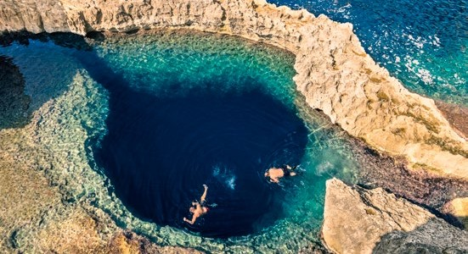

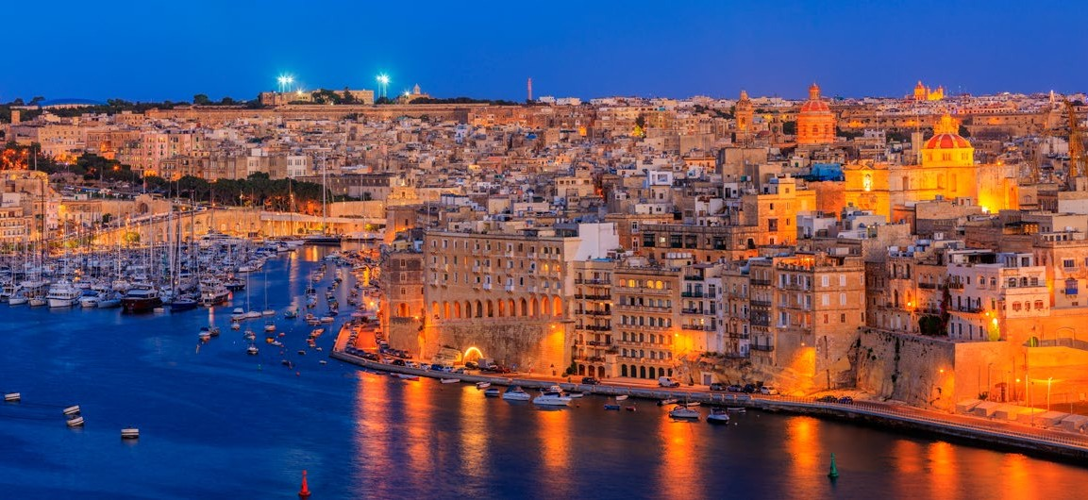
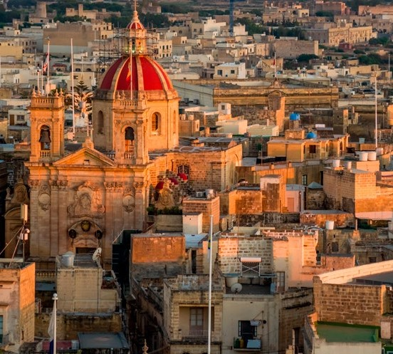
EL PRECIO INCLUYE
- Billete avión línea regular Madrid- Malta -Madrid

- Seguro básico de viaje.
EL PRECIO NO INCLUYE
  - Tasas aéreas y carburante: a consultar.

PARÍS ESTANCIAS
PARÍS

Monta tu propio circuito sumando o restando las noches extras que quieras.

- Día 1.- Madrid - París: Salida a la hora prevista en vuelo regular con destino París. Llegada y alojamiento en hotel.
PRECIO NETO P.PAX EN HABITACIONES MULTIPLES
- Días 2/3.- París: Desayuno. Días libres en el régimen elegido. Posibilidad de realizar excursiones opcionales. Alojamiento en hotel.
- Día 4.- París - Madrid: Desayuno y tiempo libre en función del vuelo de regreso a Madrid. Llegada y fin de nuestros servicios.

SITUACIÓN | CATEGORÍA | TEMPORADA | P/PAX MUL ^{AD} ¹ | NT EXTRA AD ² | SUP. DBL AD ³ | SUPL. SINGLE AD ⁴
Alrededores | 3* | 01/11/23-23/03/23; 16/07/23-31/08/23  24/03/23-15/07/24; 01/09/24-31/10/24 | 330  363 | 40  55 | 28  39 | 132  198
Ciudad | 3* | 01/11/23-23/03/24; 16/07/24-31/08/24  24/03/23-15/07/24; 01/09/24-31/10/24 | 374  391 | 61  66 | 55  55 | 215  270

Sup. 3 almuerzos (bebidas NO incl.): 55€ En hotel o restaurants locales, no incl. traslados. Sup. 3 cenas (bebidas NO incl.): 60€ En hotel o restaurants locales, no incl. traslados.
1 Tarifa por persona en múltiple AD x 3nts
Tarifa por persona en múltiple AD x 1nt extra.
Suplemento ½ dbl en AD x 3nts.
Suplemento ss single en AD x 3nts.

SERVICIOS BUS* | 15 PAX | 50 PAX
Aeropuerto CDG/ORLY-hotel- aeropuerto CDG/ORLY- por trayecto sin asistencia Diurno | 495 | 418
Aeropuerto CDG/ORLY- Disney-aeropuerto CDG/ORLY- por trayecto sin asistencia. Diurno | 495 | 418
París-Disney-París-por traslado. Diurno | 616 | 512
Medio día Versalles/ París (4h) | 671 | 534
Dia completo París (8h) | 1073 | 919
Iluminaciones (20:00-00:00h) | 484 | 396
París y alrededores por día (10h)-100 km | 1282 | 1062
París, Disney, Versalles por día (12h)-200km | 1502 | 1282
París y alrededores por día (12h)-400 km | 2134 | 1711
Castillos Loira/Normandía por día (14h)-600km | 2635 | 2349
Asistencia/trayecto | 275 | 319
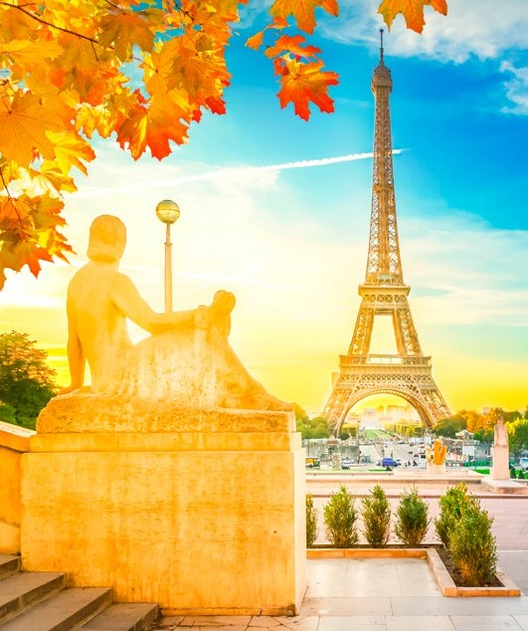
*Peajes no incluidos
SUPLEMENTO AÉREO
CLASE A CLASE X

121 215

GUIA LOCAL* | P/PAX
Panorámica 3h | 352
Panorámica con museos y Versalles 4h | 418
Panorámica-8h | 688
Panorámica con Museos /Versalles -8h | 710
Hora extra | 98
Asistencia Transfer | 242

EL PRECIO INCLUYE
*Guía local de habla hispana.

EL PRECIO NO INCLUYE

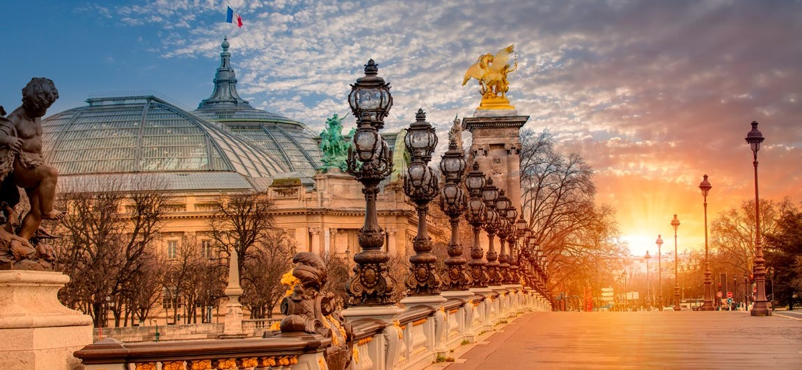
- Billete avión línea regular Madrid- Paris -Madrid.
- Seguro básico de viaje.
- Tasas aéreas: 57€ aproximadamente.

PRAGA ESTANCIAS
PRAGA

Monta tu propio circuito sumando o restando las noches extras que quieras.

- Día 1.- Madrid - Praga: Salida a la hora prevista en vuelo regular con destino Praga. Llegada y alojamiento en hotel.
PRECIO NETO P.PAX EN HABITACIONES MULTIPLES
- Días 2/3.- Praga: Desayuno. Días libres en el régimen elegido. Posibilidad de realizar excursiones opcionales. Alojamiento en hotel.
- Día 4.- Praga - Madrid: Desayuno y tiempo libre en función del vuelo de regreso a Madrid. Llegada y fin de nuestros servicios.

SITUACIÓN CATEGORÍA TEMPORADA | P/PAX MUL ^{AD} ¹ | NT EXTRA AD ² | SUP. DBL AD ³ | SUPL. SINGLE AD ⁴
29/10/23 - 28/12/23 | 440 | 106 | 33 | 99
Ciudad 3* 08/01/24 - 03/03/24 | 424 | 105 | 28 | 105
04/03/24 - 31/03/24 | 446 | 97 | 33 | 88
01/04/24 - 28/10/24 | 451 | 110 | 36 | 88
29/10/23 - 28/12/23 | 413 | 110 | 22 | 121
Ciudad 4* 08/01/24 - 03/03/24 | 424 | 88 | 28 | 105
04/03/24 - 31/03/24 | 424 | 88 | 28 | 105
01/04/24 - 28/10/24 | 435 | 105 | 33 | 99

Sup. 3 almuerzos (bebidas NO incl.): 50€ En restaurants locales, no incl. traslados. Sup. 3 cenas (bebidas NO incl.): 33€ En hotel, no incl. traslados.
1 Tarifa por persona en múltiple AD x 3nts
Tarifa por persona en múltiple AD x 1nt extra.
Suplemento ½ dbl en AD x 3nts.
Suplemento ss single en AD x 3nts.

Panorámica Praga 1/2 día 297 308 341
SERVICIOS BUS + GUIA 20-29 PAX 30-49 PAX 50-57 PAX

Visita Karlovy Vary | 880 | 957 | 1034
Visita Terezin/Kutna Hora | 605 | 704 | 721
TRASLADOS BUS + ASISTENCIA | 20-29 PAX | 30-49 PAX | 50-57 PAX
Traslado por trayecto aeropuerto/hotel/aeropuerto - diurno | 228 | 264 | 294
Descuento trasfer sin asistencia |  | 74
*Guía local de habla hispana.

SUPLEMENTO AÉREO
CLASE A CLASE X

121 215

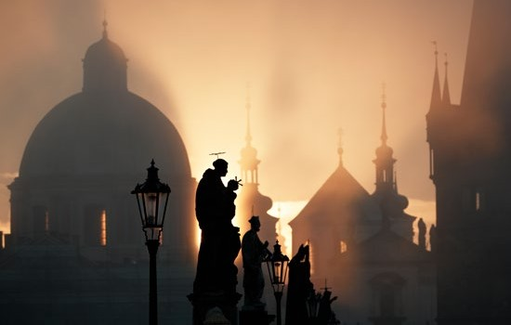

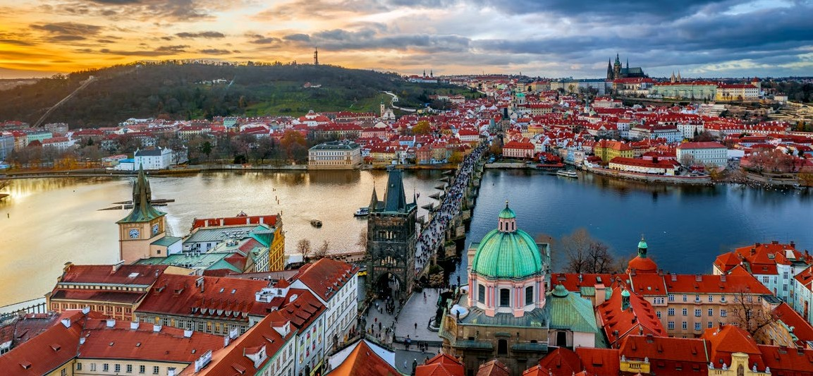
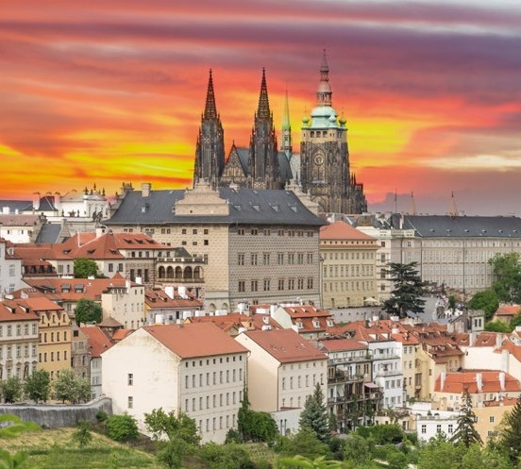
EL PRECIO INCLUYE
- Billete avión línea regular Madrid- Praga -Madrid.
- Estancia de 3 noches en régimen de alojamiento y desayuno en los hoteles seleccionados en habitación múltiple con baño o ducha.

- Seguro básico de viaje.
- 1 gratuidad en doble cada 30 pax de pago, excepto tasas
.
EL PRECIO NO INCLUYE
  - Tasas aéreas y suplemento: 52€ aproximadamente.
  - Extras hoteles (como bebidas, maleteros, teléfono, lavandería, etc) y propinas.
  - Cualquier servicio no indicado en el apartado anterior.

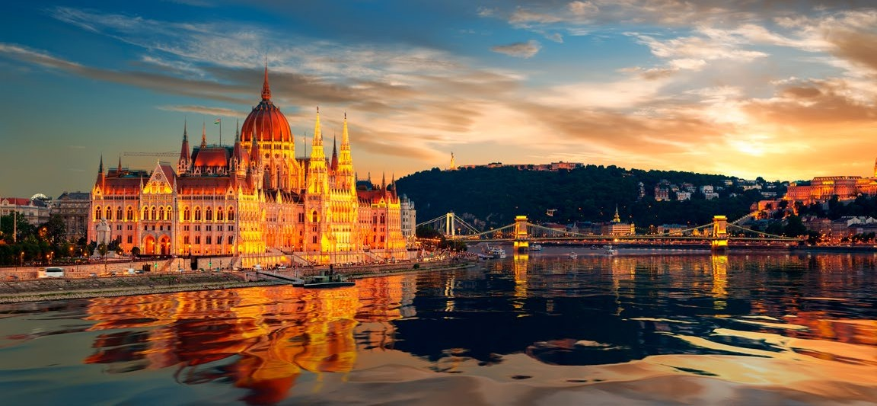
BUDAPEST ESTANCIAS
BUDAPEST

Monta tu propio circuito sumando o restando las noches extras que quieras.

- Día 1.- Madrid - Budapest: Salida a la hora prevista en vuelo regular con destino Budapest. Llegada y alojamiento en hotel.
PRECIO NETO P.PAX EN HABITACIONES MULTIPLES
- Días 2/3.- Budapest: Desayuno. Días libres en el régimen elegido. Posibilidad de realizar excursiones opcionales. Alojamiento en hotel.
- Día 4.- Budapest - Madrid: Desayuno y tiempo libre en función del vuelo de regreso a Madrid. Llegada y fin de nuestros servicios.

SITUACIÓN | CATEGORÍA | TEMPORADA | P/PAX MUL ^{AD} ¹ | NT EXTRA AD ² | SUP. DBL AD ³ | SUPL. SINGLE AD ⁴
Ciudad | 3* | 01/11/23-23/03/24  24/03/24-31/10/24 | 440  457 | 80  80 | 33  39 | 66  66
Ciudad | 4* | 01/11/23-23/03/24  24/03/24-31/10/24 | 462  484 | 88  88 | 39  44 | 83  83

Sup. 3 almuerzos (bebidas NO incl.): 44€ En restaurants locales, no incl. traslados. Sup. 3 cenas (bebidas NO incl.): 44€ En hotel, no incl. traslados.
1 Tarifa por persona en múltiple AD x 3nts
Tarifa por persona en múltiple AD x 1nt extra.
Suplemento ½ dbl en AD x 3nts.
Suplemento ss single en AD x 3nts.

SERVICIOS BUS * | HASTA 50 PAX |  | SUPLEMENTO AÉREO
Traslado por trayecto aeropuerto / hotel hasta 18 pax diurno | 220 |  | CLASE A CLASE X
Traslado por trayecto aeropuerto / hotel hasta 49 pax-diurno | 374 |  | 121 215
Panorámica Budapest 1/2 día máximo 18 pax | 297
Panorámica Budapest 1/2 día máximo 49 pax | 440 |  | GUÍA LOCAL * HASTA 50 PAX
Panorámica Budapest día completo máximo 18 pax | 572 |  | Traslado aeropuerto - hotel - aeropuerto (por traslado) 176
Panorámica Budapest día completo máximo 49 pax | 814 |  | Budapest medio día 264
Excursión recodo del Danubio día completo máximo 18 pax | 594 |  | Budapest día completo 325
Excursión San Andres medio día máximo 18 pax | 853 |  | Recodo del Danubio día completo 369
Excursión San Andres medio día máximo 49 pax | 391 |  | San Andres medio día 281
Recodo día completo | 369 |  | * Guía local de habla hispana. No incluye en la tarifa dietas para chófer o guía.
- En caso de retraso del vuelo, se aplicaría un suplemento adicional.
- Parking no incluido.
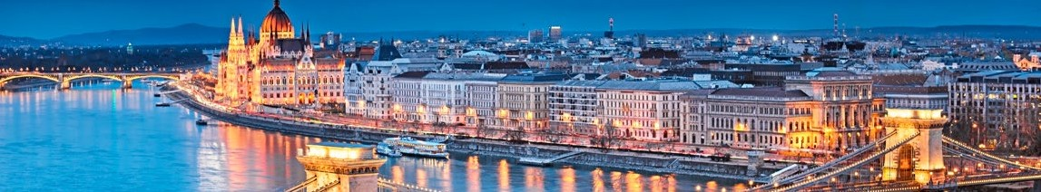

EL PRECIO INCLUYE
  - Billete avión línea regular Madrid- Praga -Madrid.
  - Estancia de 3 noches en régimen de alojamiento y desayuno en los hoteles seleccionados en habitación múltiple con baño o ducha.

- Seguro básico de viaje.
- 1 gratuidad en doble cada 30 pax de pago, excepto tasas.
EL PRECIO NO INCLUYE
  - Tasas aéreas y carburente: 53€ aproximadamente.
  - Extras hoteles (como bebidas, maleteros, teléfono, lavandería, etc) y propinas.
  - Cualquier servicio no indicado en el apartado anterior.

ROMA ESTANCIAS
ROMA

Monta tu propio circuito sumando o restando las noches extras que quieras.

- Día 1.- Madrid - Roma: Salida a la hora prevista en vuelo regular con destino Roma. Llegada y alojamiento en hotel.
PRECIO NETO P.PAX EN HABITACIONES MULTIPLES
- Días 2/3.- Roma: Desayuno. Días libres en el régimen elegido. Posibilidad de realizar excursiones opcionales. Alojamiento en hotel.
- Día 4.- Roma - Madrid: Desayuno y tiempo libre en función del vuelo de regreso a Madrid. Llegada y fin de nuestros servicios.

SITUACIÓN | CATEGORÍA | TEMPORADA | P/PAX MUL ^{AD} ¹ | NT EXTRA AD ² | SUP. DBL AD ³ | SUPL. SINGLE AD ⁴
 |  | 03/11/23 - 28/12/23; 03/01/24 - 28/02/24 | 385 | 44 | 22 | 99
Ciudad | 3* | 29/12/23 - 02/01/24; 24/03/24-31/10/24 | 402 | 50 | 22 | 94
 |  | 01/03/24-23/03/24 | 363 | 39 | 17 | 99
 |  | 03/11/23 - 28/12/23; 03/01/24 - 28/02/24 | 391 | 39 | 22 | 105
Centro | 3* | 29/12/23 - 02/01/24; 24/03/24-31/10/24 | 446 | 66 | 55 | 132
 |  | 01/03/24-23/03/24 | 380 | 44 | 17 | 83

SUP. 3 ALMUERZOS: 50€. SUP.3 CENAS: 50€. (Sin Bebidas) En hotel o restaurantes locales, no incluye traslados.
1 Tarifa por persona en múltiple AD x 3nts
Tarifa por persona en múltiple AD x 1nt extra.
Suplemento ½ dbl en AD x 3nts.
Suplemento ss single en AD x 3nts.

GUIA LOCAL*
HASTA P/PAX 20 PAX EXTRA

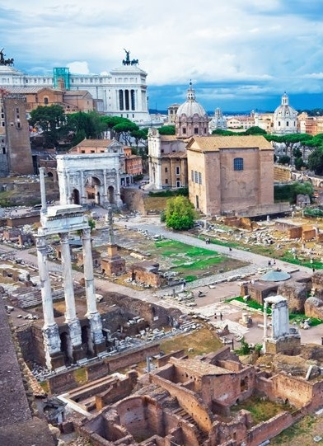
Trsf. APR+visita panorámica ½ día (max. 5hrs) 924
SERVICIOS BUS*
Hasta 50 PAX
Trsf. APR+visita panorámica día completo (max. 8hrs) 1293

Roma Barroca 3hrs 330 11
Roma Imperial 3hrs 330 11

Traslado aeropuerto FCO/hotel ciudad/aerp-nocturno
468
Roma Cristiana 330 11

(por traslado)
Visita Museos Vaticanos, Capilla Sixtina
924 11

Traslado aeropuerto FCO/hotel ciudad/aerp-diurno (por traslado)
391
y Basílica San Pedro 4hrs Visita Roma Iluminada 2hrs 275 11

Traslado aeropuerto FCO/hotel centro/aerp-nocturno
693
Excursión a Nápoles y Pompeya- día completo
325 -

(por traslado)
(guía acompañante)**

Traslado aeropuerto FCO/hotel centro/aerp-diurno
578
Excursión a Capri y Nápoles-día completo
325 -

(por traslado)
Roma Barroca 3 hrs | 561
Roma Imperial 3hrs | 561
Roma Cristina 3hrs | 567
Estación tren/hotel ciudad | 424
Roma 1 día (9:00-18:00) | 979
Hora extra en Roma (diurno) | 330
Hora extra en Roma (nocturno) | 407
Visita M.Vaticanos, Capilla Sixtina y Basílica S. Pedro-(4hrs) | 671
Visita Roma Iluminada (2hrs) | 495

(guía acompañante)
*Guía local de habla hispana.**Permiso parking Pompeya no incl (250€)

Excursión a Napoles y Pompeya- día completo (max 12hrs)*

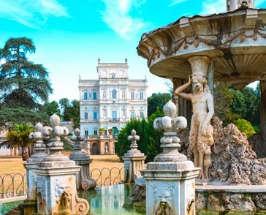
1705

EL PRECIO INCLUYE
Excursión a Capri y Nápoles- día completo (max 12hrs) 1705

*Permiso parking Pompeya no incl (250€)

SUPLEMENTO AÉREO
CLASE A CLASE X

121 215

EL PRECIO NO INCLUYE

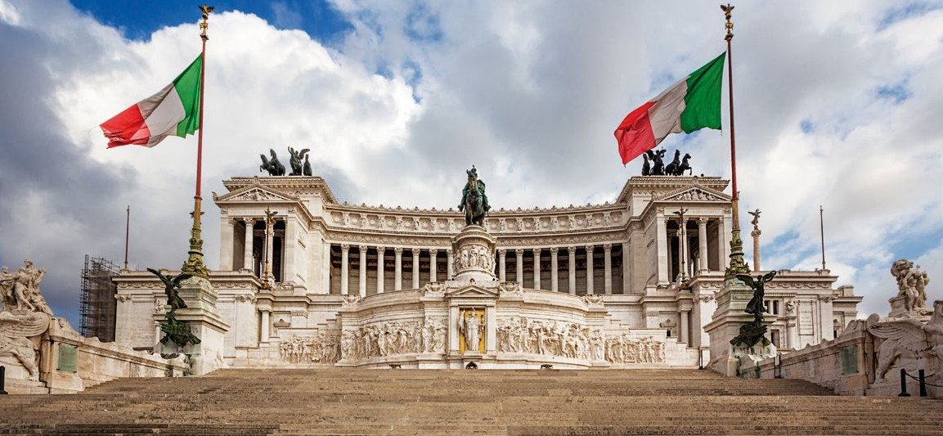
- Billete avión línea regular Madrid- Roma -Madrid.
- Estancia de 3 noches en régimen de alojamiento y desayuno en los hoteles seleccionados en habitación múltiple con baño o ducha.
- Seguro básico de viaje.
- 1 gratuidad en doble cada 30 pax de pago, excepto tasas

12
  - Tasas aéreas y suplemento de carburante: 57€ aproximadamente.
  - Citytax en hoteles.
  - Extras hoteles (como bebidas, maleteros, teléfono, lavandería, etc) y propinas.
  - Cualquier servicio no indicado en el apartado anterio

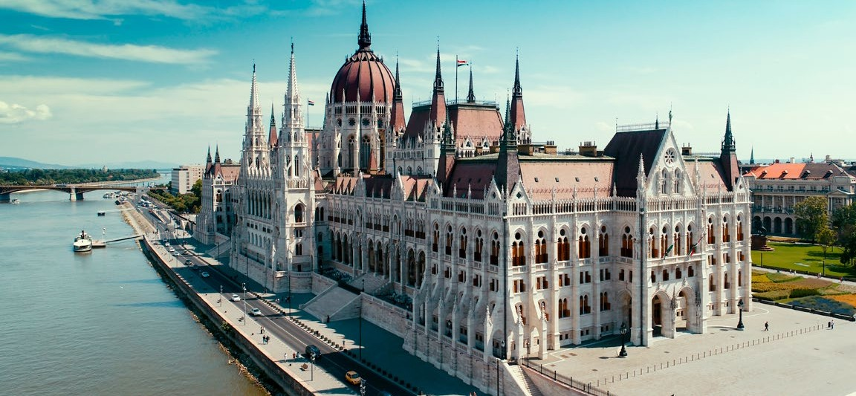PRAGA - BUDAPEST - VIENA CIRCUITO 8 días / 7 noches

CIRCUITOS
CENTROEUROPA

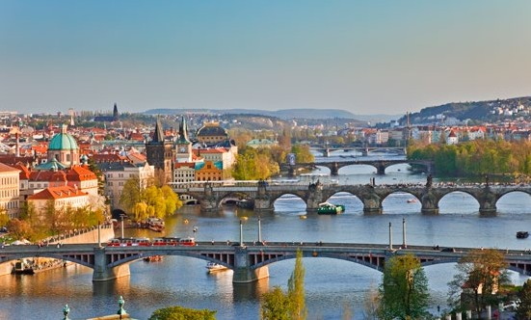
DÍA 1.- MADRID-PRAGA (-/-/-)
Salida vuelo destino Praga. Llegada a Praga y traslado al hotel. Check-in y alojamiento en el hotel.

DÍA 2 Y 3.- PRAGA (D/-/-)
Desayuno. Días libres para conocer la capital checa y realizar excursiones opcionales, tales como visita a Karlovy Vary o al Castillo de Karstein. Alojamiento.

DÍA 4.- PRAGA-BRATISLAVA-BUDAPEST (D/-/-)
Desayuno y salida hacia Eslovaquia. Tiempo libre en su capital, Bratislava, y continuación hacia Budapest. Alojamiento.

DÍA 5 Y 6.- BUDAPEST (D/-/-)
Desayuno. Días libres para conocer la capital húngara. Posibilidad de visita panorámica para conocer el Parlamento, el Bastión de los Pescadores y el Palacio real entre otros. Alojamiento.

DÍA 7.- BUDPEST-VIENA (D/-/-)
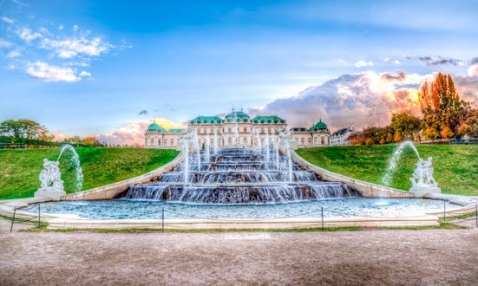
Desayuno y salida en autocar hacia Austria. Llegada a Viena y posibilidad de visita panorámica de la ciudad en la que conoceremos el ayuntamiento, la Ópera, el Palacio Belvedere entre otros lugares. Alojamiento.

DÍA 8.- VIENA-MADRID (D/-/-)
Desayuno en el hotel. Traslado al Aeropuerto de Viena. Vuelo de vuelta destino Madrid.

PRECIOS NETOS POR PERSONA EN HABITACIÓN MULTIPLE

Temporada | 20-24 | 25-29 | 30-34 | 35-39 | 40-50 | Spl. single
BAJA* | 693 | 660 | 655 | 649 | 638 | 198
MEDÍA* | 715 | 682 | 671 | 666 | 655 | 209
ALTA* | 737 | 704 | 693 | 688 | 682 | 220

*BAJA: 01/01/24 - 15/03/24 *MEDIA: 01/10/23 - 31/12/23 *ALTA: Resto de fechas Suplemento 6 almuerzos en restaurante local (bebidas no incl.): 105€ por persona en total. Suplemento 7 cenas en restaurante local u hotel (bebidas no incl.): 116€ por persona en total.

SUPLEMENTOS AÉREOS
CLASE A 121
CLASE X 215

HOTELES PREVISTOS O SIMILARES
PRAGA Olympik 4* o similar

BUDAPEST Griff 3* o similar

VIENA Hotel Mozart 3* o similar
Hotel Don Bosco 2* o similar

- EL PRECIO INCLUYE
- Billete avión línea regular, desde Madrid, ida y vuelta.
- Estancia en hoteles en base a habitaciones múltiples con baño privado o ducha y desayuno incluido.
- Traslado aeropuerto-hotel-aeropuerto.
- Bus para traslado entre ciudades.

- EL PRECIO NO INCLUYE

- Tasas aéreas y carburante: 65€ aproximadamente.
- Extras hoteles (como bebidas, maleteros, teléfono, lavandería, etc) y propinas.

- Citytax en hoteles.
- Seguro básico de viaje.
- 1 gratuidad en doble cada 30 pax de pago excepto tasas

- Cualquier servicio no indicado en el apartado anterior.



PRAGA - BUDAPEST CIRCUITO 8 días / 7 noches
CENTROEUROPA

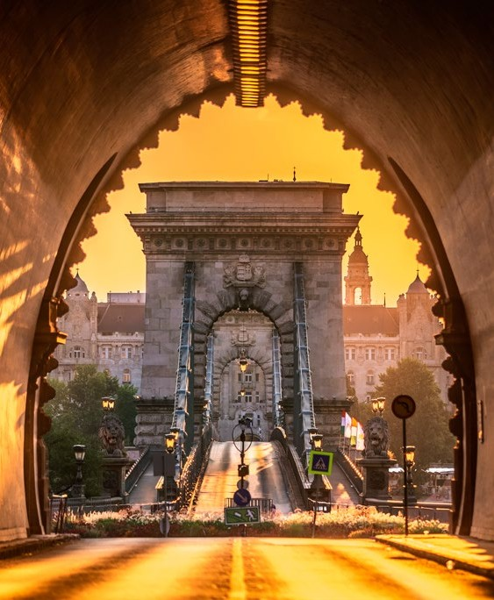
DÍA 1.- MADRID-PRAGA (-/-/-)
Salida vuelo destino Praga. Llegada a Praga y traslado al hotel. Check-in y alojamiento en el hotel.

DÍA 2-4.- PRAGA (D/-/-)
Desayuno. Días libres para conocer la capital checa y realizar excursiones opcionales, tales como visita a Karlovy Vary o al Castillo de Karstein. Alojamiento.

DÍA 5.- PRAGA- BUDAPEST (D/-/-)
Desayuno y salida en autocar hacia Hungría. Llegada a Budapest y tiempo libre para visitar los principales monumentos. Alojamiento.

DÍA 6-7.- BUDAPEST (D/-/-)
Días libres para continuar conociendo esta bella ciudad.

DÍA 8.- BUDAPEST-MADRID (D/-/-)
Desayuno en el hotel. Traslado al Aeropuerto de Budapest. Vuelo de vuelta destino Madrid

PRECIOS NETOS POR PERSONA EN HABITACIÓN MULTIPLE

Temporada | 20-24 | 25-29 | 30-34 | 35-39 | 40-50 | Spl. single
BAJA* | 627 | 605 | 600 | 594 | 583 | 198
MEDÍA* | 644 | 616 | 611 | 605 | 594 | 198
ALTA* | 677 | 649 | 644 | 644 | 627 | 215
*BAJA: 01/01/24 - 15/03/24 *MEDÍA: 01/10/23 - 31/12/23 *ALTA: Resto de fechas. Suplemento 6 almuerzos en restaurante local (bebidas no incl.): 94€ por persona en total. Suplemento 7 cenas en restaurante local u hotel (bebidas no incl.): 116€ por persona en total.

SUPLEMENTOS AÉREOS
CLASE A 121
CLASE X 215

- EL PRECIO INCLUYE
- Billete avión línea regular desde Madrid, ida y vuelta.
- Estancia en hoteles en base a habitaciones múltiples con baño privado o ducha y desayuno incluido.
- Traslado aeropuerto-hotel-aeropuerto.
- Bus para traslado entre ciudades.

- Citytax en hoteles.
- Seguro básico de viaje.
- 1 gratuidad en doble cada 30 pax de pago excepto tasas

HOTELES PREVISTOS O SIMILARES
PRAGA Olympik 4* o similar

BUDAPEST Griff 3* o similar

- EL PRECIO NO INCLUYE

- Tasas aéreas y carburante: 52€ aproximadamente.
- Extras hoteles (como bebidas, maleteros, teléfono, lavandería, etc) y propinas.

- Cualquier servicio no indicado en el apartado anterior.

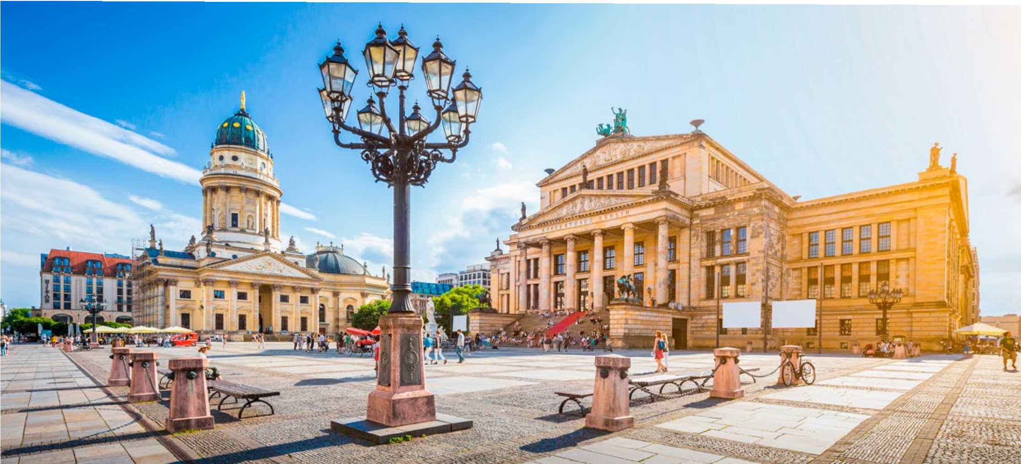

PRAGA - BERLÍN CIRCUITO 8 días / 7 noches

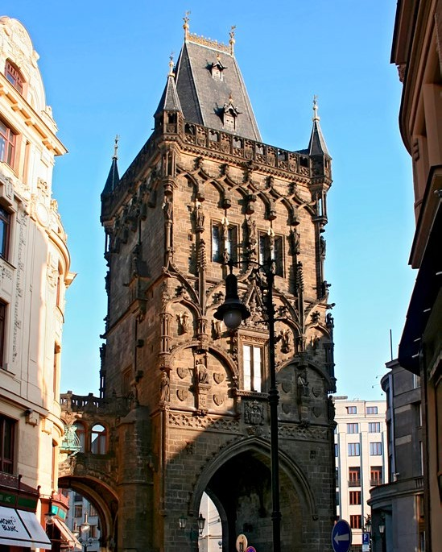
DÍA 1.- MADRID-PRAGA (-/-/-)
Salida en vuelo regular con destino Praga. Llegada a Praga y traslado al hotel. Check-in y alojamiento en el hotel.

DÍA 2-4.- PRAGA (D/-/-)
Desayuno. Días libres para conocer la capital checa y realizar excursiones opcionales, tales como visita a Karlovy Vary o al Castillo de Karstein. Alojamiento.

DIA 5.- PRAGA- BERLÍN (D/-/-)
Desayuno y salida en autocar hacia Alemania. Llegada a Berlín y tiempo libre para visitar los principales monumentos. Alojamiento.

DIA 6-7.- BERLÍN (D/-/-)
Días libres para continuar conociendo esta bella ciudad.

DIA 8.- BERLÍN-MADRID (D/-/-)
Desayuno en el hotel. Traslado al Aeropuerto de Berlín. Vuelo de vuelta destino Madrid .

PRECIOS NETOS POR PERSONA EN HABITACIÓN MULTIPLE

Temporada | 20-24 | 25-29 | 30-34 | 35-39 | 40-50 | Spl. single
BAJA* | 671 | 655 | 649 | 638 | 627 | 215
MEDÍA* | 682 | 671 | 666 | 649 | 638 | 187
ALTA* | 765 | 737 | 748 | 732 | 721 | 193

*BAJA: 01/01/24 - 15/03/24 *MEDÍA: 01/10/23 - 31/12/23 *ALTA: 16/03/24-31/10/24.
Suplemento 6 almuerzos en restaurante local (bebidas no incl.): 105€ por persona en total. Suplemento 7 cenas en restaurante local u hotel (bebidas no incl.): 72€ por persona en total.

SUPLEMENTOS AÉREOS
CLASE A 121
CLASE X 215

  - EL PRECIO INCLUYE
- Billete avión línea regular desde Madrid, ida y vuelta.
- Estancia en hoteles en base a habitaciones múltiples con baño privado o ducha y desayuno incluido.
- Traslado aeropuerto-hotel-aeropuerto.
- Bus para traslado entre ciudades.

- Citytax en hoteles.
- Seguro básico de viaje.
- 1 gratuidad en doble cada 30 pax de pago excepto tasas

HOTELES PREVISTOS O SIMILARES
CENTROEUROPA
PRAGA Olympik 4* o similar

BERLÍN Hostel 2* Tipo Alleto/Berlín Alexanderplatz o similar

- EL PRECIO NO INCLUYE

- Tasas aéreas y carburante: 55€ aproximadamente.
- Extras hoteles (como bebidas, maleteros, teléfono, lavandería, etc) y propinas.

- Cualquier servicio no indicado en el apartado anterior.

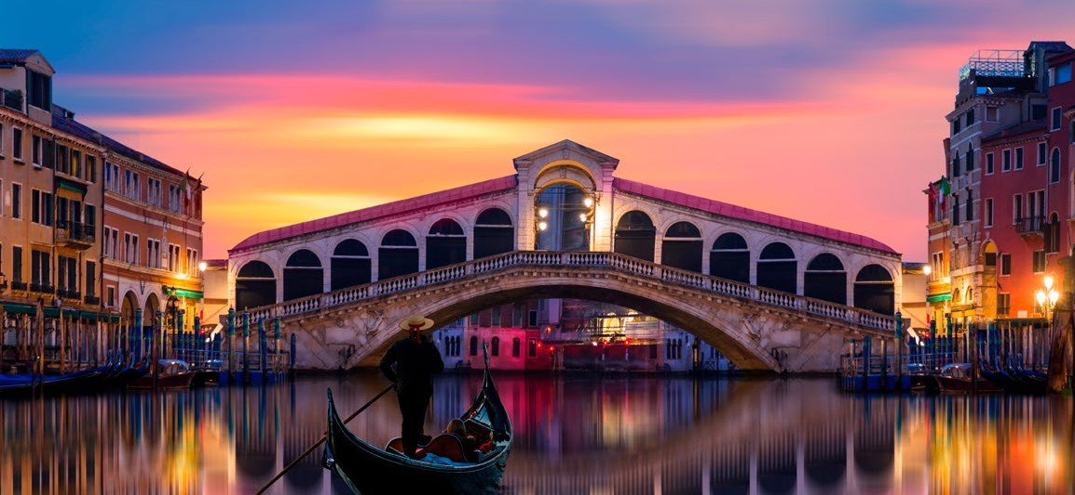ITALIA CLÁSICA CIRCUITO 7 días / 6 noches

ITALIA
CLASICA

DÍA 1.- MADRID-ROMA (-/-/-)
Salida vuelo destino Roma. Llegada a Roma y traslado al hotel. Check-in. Alojamiento en el hotel.

DÍA 2.- ROMA (D/-/-)
Desayuno en hotel. Dia libre para visitar la ciudad. Alojamiento en el hotel.
*Opcional: Posibilidad de realizar la visita opcional de la Roma “Antigua” Visitaremos el Coliseo (interior) sím- bolo de la ciudad eterna; el Foro Romano, centro político, religioso y social de la capital de Imperio; la Plaza del Capitolio diseñada por Miguel Ángel y sede del Ayuntamiento desde la época romana. Tarifas a consultar.

DÍA 3.- ROMA - FLORENCIA (D/-/-)
Desayuno en hotel. Traslado en bus desde Roma hasta Florencia, “cuna del Renacimiento” y capital de la “Toscana”. Dia libre. Check - in. Alojamiento.

DÍA 4.- FLORENCIA (D/-/-)
Desayuno en el hotel. Dia libre para visitar Florencia. Alojamiento en el hotel.
*Opcional: posibilidad de realizar la visita panorámica de Florencia con guía local de habla hispana. Podremos admirar entre otros lugares la Plaza Duomo, Plaza de la Republica, el Palacio de los Uffizi, el Puente Vecchio, el Batisterio, la Plaza de la Signoria con el Palazzo Vecchio y la Iglesia de Santa María del Fiore. Tarifas a consultar.

DÍA 5.- FLORENCIA – VENECIA MESTRE (D/-/-)
Desayuno en el hotel. Traslado en bus desde Florencia hasta Venecia. Check -in. Alojamiento en el hotel.

PRECIOS NETOS POR PERSONA EN HABITACIÓN MULTIPLE
20-24 | 25-29 | 30-34 | 35-39 | 40-50 | Spl. single
Temporada 732 | 682 | 655 | 633 | 627 | 165
Temporada 825 | 781 | 743 | 710 | 688 | 198

BAJA*

ALTA*

*BAJA: 01/11/23-15/03/24 *ALTA: 16/03/24-31/10/24
Suplemento 6 cenas en restaurantes locales (bebidas no incl.): 94€ por persona en total. Suplemento 6 cenas en hoteles (bebidas no incl.): 116€ por persona en total.

SUPLEMENTOS AÉREOS
CLASE A 121
CLASE X 215

HOTELES PREVISTOS O SIMILARES
ROMA Papillo 4* o similar

FLORENCIA Hotel Autopark 3* o similar

DÍA 6.- VENECIA MESTRE (D/-/-)
Desayuno en el hotel. Dia libre para visitar Venecia. Alojamiento en el hotel.
*Opcional: posibilidad de realizar la visita panorámica de Venecia canales. Traslado desde el hotel en Mestre hasta el Tronchetto, donde tomaremos el vaporetto. Una vez llegamos a San Marcos, iniciaremos el tour con la guía local. Haremos un paseo panorámico por la Laguna y veremos entre otros lugares, la Iglesia de Santa María de la Salute, Isola de San Giorgio, la Aduana, etc. y llegaremos hasta la Plaza de San Marcos, donde iniciaremos nuestra visita a pie. Tarifas a consultar.

DÍA 7.- VENECIA MESTRE-MADRID (D/-/-)
Desayuno en el hotel. Traslado al Aeropuerto de Venecia. Vuelo de vuelta destino Madrid.

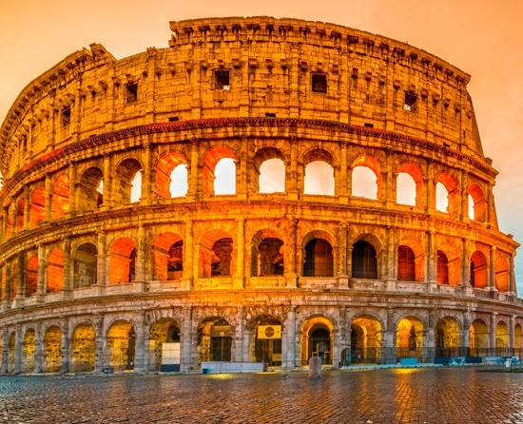

- EL PRECIO INCLUYE
- Billete avión línea regular desde Madrid, ida y vueltta.
- Estancia en hoteles en base a habitaciones múltiples con baño privado o ducha y desayuno incluido.
- Traslado aeropuerto-hotel-aeropuerto.
- Bus de acuerdo con itinerario especificado.
- Seguro básico de viaje.
- 1 gratuidad en doble cada 30 pax de pago excepto tasas.

- EL PRECIO NO INCLUYE

VENECIA Hotel Lugano Torreta 4* o similar
  - Tasas aéreas y carburante: 57€ aproximadamente.
  - Extras hoteles (como bebidas, maleteros, teléfono, lavandería, etc) y propinas.
  - City Tax en hoteles
  - Cualquier servicio no indicado en el apartado anterior.

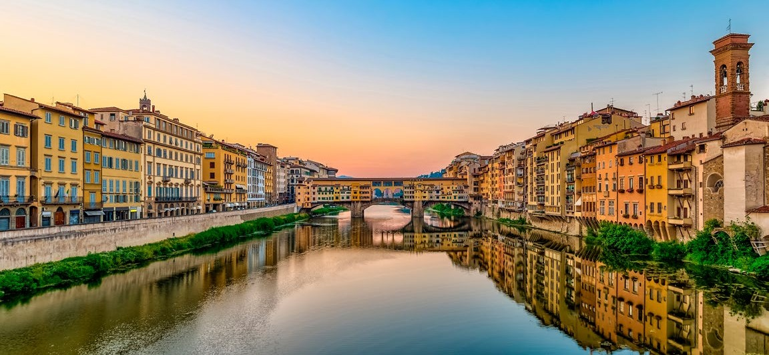ITALIA TOSCANA CIRCUITO 6 días / 5 noches

ITALIA
TOSCANA

DÍA 1.- MADRID-ROMA (-/-/-)
Salida vuelo destino Roma. Llegada a Roma y traslado al hotel. Check-in. Alojamiento en el hotel.

DÍA 2.- ROMA (D/-/-)
Desayuno en hotel. Día libre para visitar Roma. Alojamiento en el hotel.
*Opcional: posibilidad de realizar la visita opcional de la Roma “Antigua” Visitaremos el Coliseo (interior) sím- bolo de la ciudad eterna; el Foro Romano, centro político, religioso y social de la capital de Imperio; la Plaza del Capitolio diseñada por Miguel Ángel y sede del Ayuntamiento desde la época romana. Tarifas a consultar.

DÍA 3.- ROMA (D/-/-)
Desayuno en hotel. Día libre para continuar visitando la ciudad. Alojamiento en el hotel.
*Opcional: posibilidad de realizar una visita a los Museos Vaticanos y la Capilla Sixtina. Subiremos por la preciosa escalera helicoidal y admiraremos la Galería de los Tapices y la Galería de los Mapas para llegar finalmente a la Capilla Sixtina con su maravilloso fresco del Juicio Final de Miguel Ángel. Tarifas a consultar.

DÍA 4.- ROMA – FLORENCIA (D/-/-)
Desayuno en hotel. Traslado desde Roma hasta Florencia, “cuna del Renacimiento” y capital de la “Toscana”. Check - in. Alojamiento en el hotel.

PRECIOS NETOS POR PERSONA EN HABITACIÓN MULTIPLE
20-24 | 25-29 | 30-34 | 35-39 | 40-50 | Spl. single
Temporada 572 | 523 | 501 | 484 | 468 | 193
Temporada 688 | 655 | 616 | 583 | 550 | 220

BAJA*

ALTA*

*BAJA: 01/11/23-15/03/24 *ALTA: 16/03/24-31/10/24
Suplemento 6 cenas en restaurantes locales (bebidas no incl.): 105€ por persona en total. Suplemento 6 cenas en hoteles (bebidas no incl.): 116€ por persona en total.

DÍA 5.- FLORENCIA (D/-/-)
Desayuno en el hotel. Día libre para conocer Florencia. Alojamiento en el hotel.
*Opcional: posibilidad de realizar la visita panorámica de Florencia con guía local de habla hispana. Podremos admirar entre otros lugares la Plaza Duomo, Plaza de la Republica, el Palacio de los Uffizi, el Puente Vecchio, el Baptisterio, la Plaza de la Signoria con el Palazzo Vecchio y la Iglesia de Santa María del Fiore. Tarifas a consultar.

DÍA 6.- FLORENCIA-MADRID (D/-/-)
Desayuno en el hotel. Check out. Traslado al Aeropuerto de Florencia. Vuelo de vuelta destino Madrid.
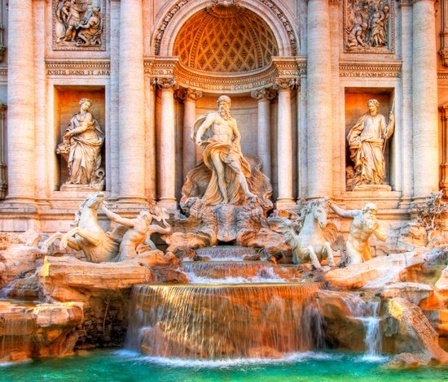

SUPLEMENTOS AÉREOS
CLASE A 121
CLASE X 215

HOTELES PREVISTOS O SIMILARES
ROMA Papillo 4* o similar

FLORENCIA Hotel Autopark 3* o similar

- EL PRECIO INCLUYE
- Billete avión línea regular desde Madrid, ida y vuelta.
- Estancia en hoteles en base a habitaciones múltiples con baño privado o ducha y desayuno incluido.
- Traslado aeropuerto-hotel-aeropuerto.
- Bus de acuerdo con itinerario indicado.

- EL PRECIO NO INCLUYE

- Tasas aéreas y caraburante: 58€ aproximadamente.
- Extras hoteles (como bebidas, maleteros, teléfono, lavandería, etc) y propinas.

- Seguro básico de viaje.
- 1 gratuidad en doble cada 30 pax de pago excepto tasas.

- City Tax en hoteles
- Cualquier servicio no indicado en el apartado anterior.

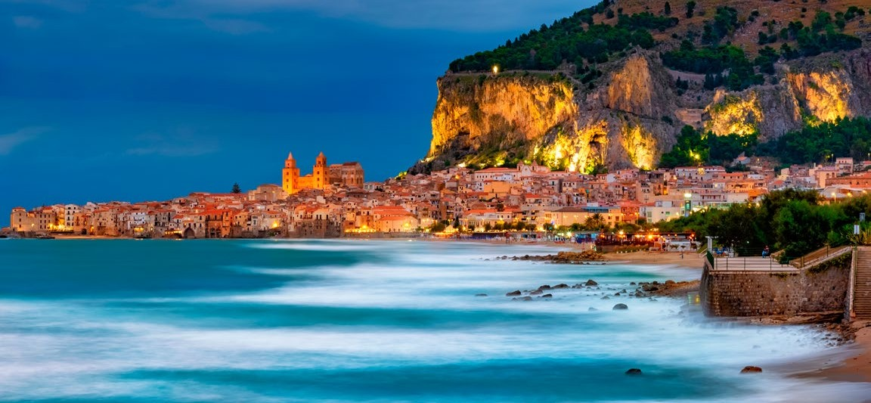
SICILIA CIRCUITO 8 días / 7 noches
SICILIA

DÍA 1.- MADRID-ROMA-PALERMO (-/-/C)
Salida vuelo destino Palermo con escala en Roma. Llegada al aeropuerto de Palermo. Traslado al hotel. Cena y alojamiento en el Hotel.

DÍA 2.- PALERMO- MONREALE- PALERMO (D/A/C)
Desayuno en el hotel. Por la mañana, visita con guía local de la ciudad de Palermo, donde visitaremos: La Capilla Palatina, la Catedral de Palermo, la Catedral de Monreale y su Claustro. Comida para llevar (o almuerzo en restaurante con suplemento). Cena y alojamiento en el hotel.

DÍA 3.- PALERMO – CEFALÙ – PIAZZA ARMERINA – CATANIA (D/A/C)
Desayuno en el hotel y salida hacia Cefalù: sugestivo pueblo cerca del mar que presenta al visitante una maravillosa muestra artística de luces y colores. No olviden de visitar la estupenda “Cattedrale Normanna” que remonta al 1131 y el “Lavatoio Medievale”. Continuación hacia Piazza Armerina y comida para llevar (o almuerzo en casa Rural con suplemento). Visita con guía local de la espléndida Villa Romana del Casale, lujosa morada, que se encuentra en el corazón de Sicilia, importante ejemplo de la época romana y donde se pueden admirar los preciosos mosaicos que representan los usos y las costumbres de aquel tiempo. Seguiremos hacia Catania. Cena y alojamiento en el Hotel en la región de Catania.

DÍA 4.- CATANIA – ETNA - TAORMINA – CATANIA (D/A/C)
Desayuno en el hotel y salida hacia el monte Etna, el volcán más alto y aun activo de Europa (3.345 metros): el autobús llegará hasta el Refugio Sapienza a 1.800 metros. Visita libre de los cráteres apagados, los famosos “Crateri Silvestri”. Espléndida la variedad de flora y espléndidos también los paisajes lunares que se pueden ver por el camino. Durante siglos, el volcán ha creado un lugar donde naturaleza, cultura e historia se han unido para dar lugar a un sitio único en el mundo. Posibilidad de subir en funicular y/o buses 4x4 hasta los 2.800 mts. (coste aproximado 63.00 por pax). Comida para llevar (o almorzar en una casa Rural a los pies del Etna). Continuación a Taormina, que se sitúa en la cumbre de la pintoresca roca del Monte Tauro (204 metros). Tiempo libre para compras o para descubrir las románticas callejuelas de la ciudad y para visitar el famoso Teatro Greco desde donde se puede gozar de un magnifico panorama tanto del Etna como del Mar Jónico. Regreso a Catania. Cena y alojamiento en el Hotel en la región de Catania.

DÍA 5.- CATANIA – SIRACUSA (D/A/C)
Desayuno en el hotel y visita con guía local de esta maravillosa ciudad barroca y de su original mercado

del Pescado. Continuación a Siracusa: la ciudad más grande de la antigüedad fundada en el 734 - 733 a.c. y llamada Syraka. Breve parada para visitar el famoso Santuario dela Madonna delle Lacrime. Comida para llevar (o almuerzo en restaurante con suplemento) . Por la tarde visita con guía local de la zona arqueológica y de la isla de Ortigia. Ortigia que está unida a la tierra firme por un puente y ofrece al visitante los restos de su glorioso pasado: El Templo di Minerva, transformado en Catedral Cristiana, la legendaria Fontana di Arethusa, el Templo di Apollo, el Teatro Greco y el Anfiteatro Romano situado cerca de las Latomie, el Orecchio di Dionisio. Cena y alojamiento en el Hotel.

DÍA 6.- SIRACUSA –NOTO – RAGUSA - AGRIGENTO (D/A/C)
Desayuno en el hotel. Salida hacia Noto, símbolo del Barroco siciliano. Tiempo libre para pasear por la calle principal y admirar la belleza de sus iglesias y el convento de Santa Clara, hasta llegar a la catedral, destruida por los terremotos, reconstruida aún más hermosa que antes. Después del paseo en Noto, salida hacia Ragusa. También esta ciudad es Patrimonio Unesco desde el 2002 y representa la culminación del período barroco floreciente en Europa. Modica, Noto, Palazzolo Acreide Acreide, Ragusa y Scicli fueron destruidas por un terrible terremoto en 1693. Este terremoto cambió radical- mente la topografía del este de Sicilia, ya que todas las ciudades fueron reconstruidas después de los nuevos cánones del barroco tardío. Comida para llevar (o almuerzo en restaurante con suplemento). Tiempo libre para visitar Ragusa Ibla, llena de encanto y de historia con sus memorias medievales y sus edificios barrocos. Continuación hacia Agrigento: “La Ciudad más bella de los mortales”, donde, hoy en día, se pueden admirar todavía diez templos dóricos que se erigen en el valle. Visita con guía local de “la Valle dei Templi”. Cena y alojamiento en el Hotel.

DÍA 7.- AGRIGENTO- SEGESTA – ERICE – PALERMO (D/A/C)
Desayuno en el hotel y salida hacia Segesta. Visita libre del Templo Dórico. Continuación hacia Erice que es uno de los pocos pueblos típicamente medievales de Sicilia. Hoy es un importante Centro Internacional de Cultura Científica y por eso la denominan “Ciudad de la Ciencia”. Comida para llevar (o almuerzo en restau- rante con suplemento). Tiempo libre para pasear y visitar su maravillosa Catedral o “Chiesa Madre”. Salida hacia Palermo. Cena y alojamiento en el hotel.

DÍA 8.- PALERMO- ROMA- MADRID (D/-/-)
Desayuno en el hotel. Traslado al aeropuerto de Palermo. Vuelo de vuelta destino Madrid con escala en Roma.

PRECIOS NETOS POR PERSONA EN HABITACIÓN MULTIPLE
20-24 25-29 30-34 35-39 40-50 Spl. single

1051 979 913 853 809 418

SUPLEMENTOS AÉREOS
CLASE A 121
CLASE X 215

*Suplemento para almuerzo en restaurante (bebidas no incl.): 22€ por comida y persona.

HOTELES PREVISTOS O SIMILARES
PALERMO Hotel Atheneum 3* o similar

CATANIA Hotel Kings House Resort 3* o similar

SIRACUSA Hotel Centrale 3* o similar
AGRIENTO Hotel Akrabello 3* o similar
- EL PRECIO INCLUYE
- Billete avión línea regular desde Madrid, ida y vuelta.
- Estancia en hoteles en base a habitaciones múltiples con baño privado o ducha y desayuno incluido.
- Bus de acuerdo con itinerario especificado.
- Pensión completa: desde la cena del 1er día hasta el desa- yuno del día 8vo con comida para llevar (donde se indica). Bebidas no incluidas.
- Guía local en Palermo HD, Catania HD, Siracusa HD, Piazza Armerina HD y Agrigento HD

- EL PRECIO NO INCLUYE

- Auriculares para las visitas (obligatoria)
- Seguro básico de viaje
- 1 gratuidad en doble cada 30 pax de pago excepto tasas.

  - Tasas aéreas y de carburante: 60 € aproximadamente.
  - Extras hoteles (como bebidas, maleteros, teléfono, etc.) y propinas.
- City Tax en hoteles
- Cualquier servicio no indicado en el apartado anterior.

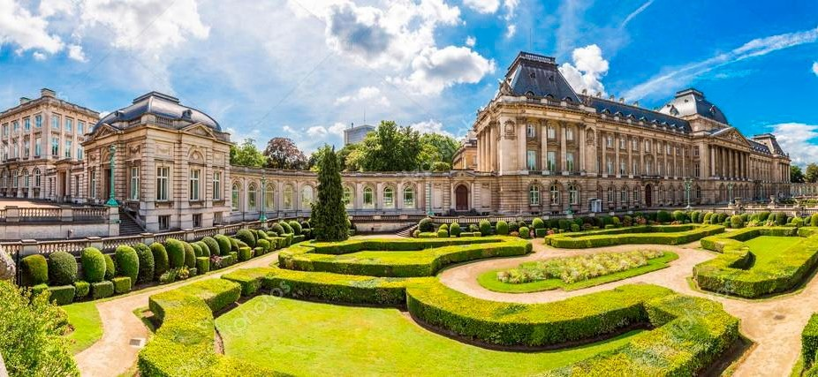PARÍS - PAÍSES BAJOS CIRCUITO 7 días / 6 noches

PARÍS
PAÍSES BAJOS

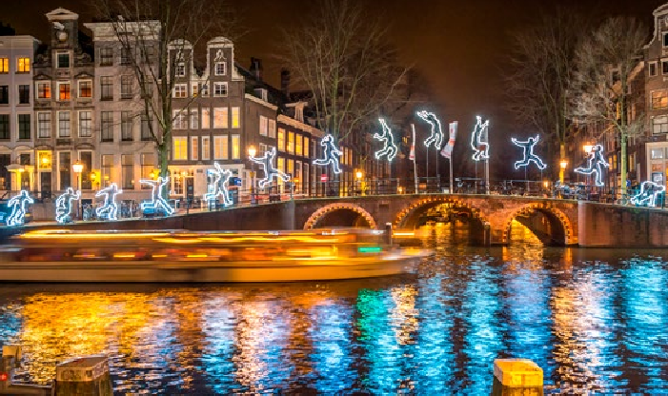
DÍA 1.- MADRID -PARIS (D/-/-)
Salida vuelo destino París. Traslado en autocar y llegada al hotel. Alojamiento.

DÍAS 2 Y 3.- PARIS (D/-/-)
Días libres en la ciudad de la luz para visitar sus monumentos o acercarnos a Disneyland París.

DÍA 4.- PARIS- BRUSELAS (D/-/-)
Desayuno y salida hacia Bruselas. Llegada y alojamiento.

DÍA 5.- BRUSELAS (D/-/-)
Día libre en alojamiento y desayuno para conocer la capital europea o hacer excursiones en los alrededores.

DÍA 6.- BRUSELAS– AMSTERDAM (D/-/-)
Desayuno y traslado hacia Ámsterdam. Llegada y alojamiento.

DÍA 7.- AMSTERDAM- MADRID (D/-/-)
Desayuno y a la hora acordada traslado al aeropuerto. Vuelo de vuelta destino Madrid.

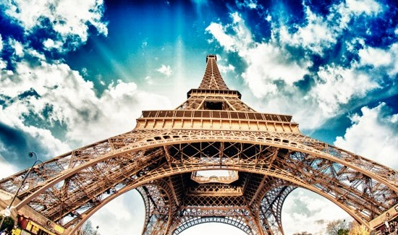
PRECIOS NETOS POR PERSONA EN HABITACIÓN MULTIPLE
20-24 | 25-29 | 30-34 | 35-39 | 40-50 | Spl. single
Temporada 693 | 671 | 655 | 638 | 627 | 314
Temporada 743 | 715 | 704 | 688 | 677 | 385

BAJA*

ALTA*

*BAJA: 01/11/23-23/03/24; *ALTA: Resto fechas.
Suplemento 5 almuerzos en restaurantes locales (bebidas no incl.): 121€por persona en total. Suplemento 5 cenas en restaurantes locales u hotel según operativa (bebidas no incl.): 121€ por persona en total.
*Posibles modificaciones en las tarifas hoteleras según día de la semana en el que se alojen.

SUPLEMENTOS AÉREOS
CLASE A 121
CLASE X 215

HOTELES PREVISTOS O SIMILARES
PARIS Hotel Ibis Porte d´Orleans 3* o similar

BRUSELAS Hotel Floris Ustel 3* o similar

AMSTERDAM Youth Hotel Wow 2* o similar

- EL PRECIO INCLUYE
- Billete avión línea regular desde Madrid, ida y vuelta.
- Estancia en hoteles en base a habitaciones múltiples con baño privado o ducha y desayuno incluido.
- Traslado aeropuerto-hotel-aeropuerto.

- EL PRECIO NO INCLUYE

- Tasas aéreas: 46€ aproximadamente.
- City tax en hoteles.
- Extras hoteles (como bebidas, maleteros, teléfono, etc.) y propinas.

- Bus para traslado entre ciudades.
- Seguro básico de viaje.
- 1 gratuidad en doble cada 30 pax de pago excepto tasas.

- Cualquier servicio no indicado en el apartado anterior.

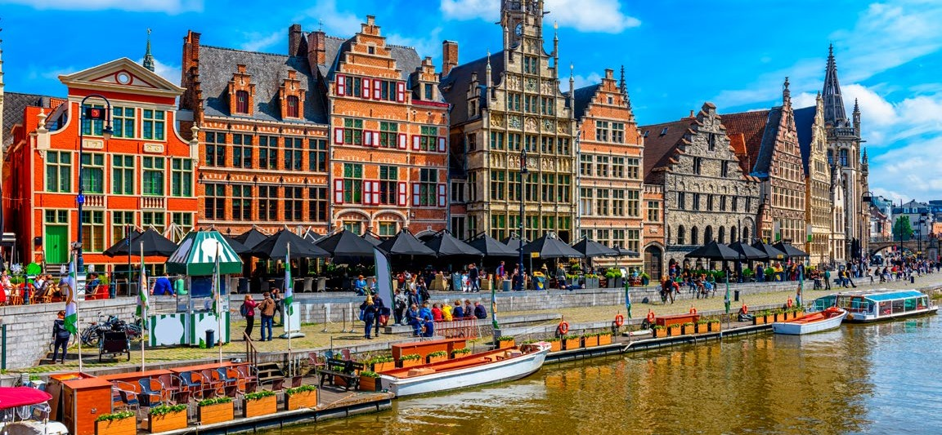PAÍSES BAJOS CIRCUITO 7 días / 6 noches

PAISES
BAJOS

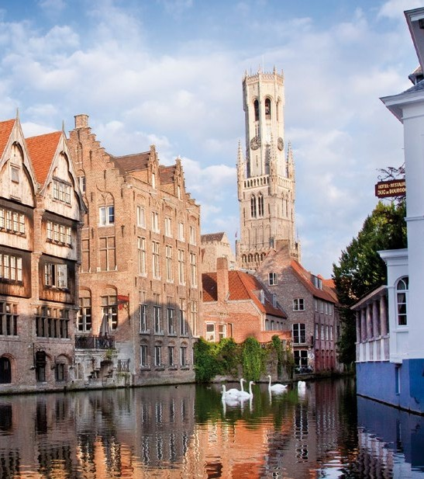
DÍA 1.- MADRID -BRUSELAS (D/-/-)
Salida vuelo destino Bruselas. Traslado en autocar y llegada al hotel. Alojamiento.

DÍAS 2 Y 3.- BRUSELAS (D/-/-)
Días libres en la ciudad de la luz para visitar sus monumentos o realizar visitas opcionales.

DÍA 4.- BRUSELAS -BRUJAS – GANTE - AMSTERDAM(D/-/-)
Desayuno y salida hacia Amsterdam. Parando en Brujas y Gante para visita libre. Llegada y alojamiento.

DÍAS 5 Y 6.- AMSTERDAM (D/-/-)
Días libres en alojamiento y desayuno para conocer la capital europea o hacer excursiones en los alrededores.

DÍA 7.- AMSTERDAM - MADRID (D/-/-)
Desayuno y a la hora acordada traslado al aeropuerto. Vuelo de vuelta destino Madrid.

PRECIOS NETOS POR PERSONA EN HABITACIÓN MULTIPLE
20-24 | 25-29 | 30-34 | 35-39 | 40-50 | Spl. single
Temporada 611 | 589 | 583 | 578 | 567 | 237
Temporada 649 | 633 | 627 | 616 | 611 | 396

BAJA*

ALTA*
*BAJA: 01/11/23-15/03/24; *ALTA: Resto fechas.
Suplemento 5 almuerzos en restaurantes locales (bebidas no incl.): 110€ por persona en total.
Suplemento 5 cenas en restaurantes locales u hotel según operativa (bebidas no incl.): 110€ por persona en total.
*LOS PRECIOS ESTAN CALCULADOS PARA NOCHES DE VIERNES A DOMINGO EN BRUSELAS Y NOCHES DE LUNES A JUEVES EN AMSTERDAM

SUPLEMENTOS AÉREOS
CLASE A 121
CLASE X 215

- EL PRECIO INCLUYE
- Billete avión línea regular desde Madrid, ida y vuelta.
- Estancia en hoteles en base a habitaciones múltiples con baño privado o ducha y desayuno incluido.
- Traslado aeropuerto-hotel-aeropuerto.

- Bus para traslado entre ciudades.
- Seguro básico de viaje.
- 1 gratuidad en doble cada 30 pax de pago excepto tasas.

HOTELES PREVISTOS O SIMILARES
BRUSELAS Hotel Floris Ustel 3* o similar

- EL PRECIO NO INCLUYE

AMSTERDAM Youth Hotel Wow 2* o similar
  - Tasas aéreas: 46€ aproximadamente.
  - City tax en hoteles.
  - Extras hoteles (como bebidas, maleteros, teléfono, lavandería, etc) y propinas.
  - Cualquier servicio no indicado en el apartado anterior.

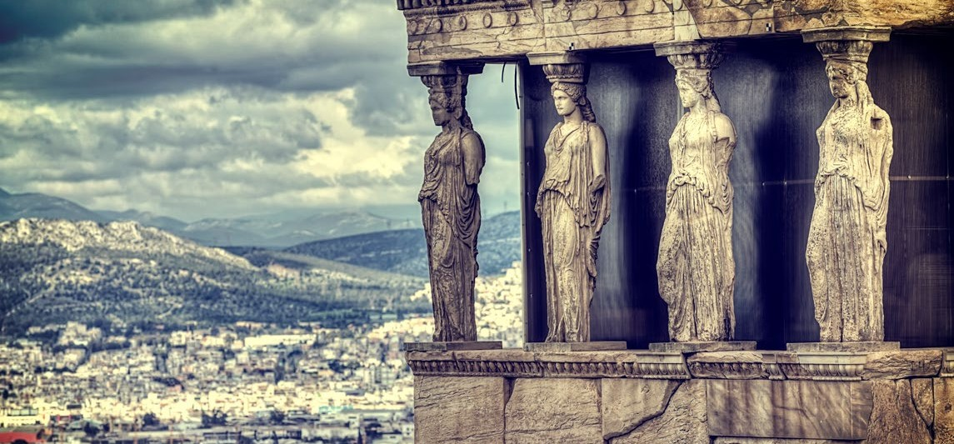
ATENAS - PELOPONESO CIRCUITO 8 días / 7 noches
GRECIA

DÍA 1.- MADRID -ATENAS (D/-/-)
Salida vuelo destino Atenas. Traslado en autocar y llegada al hotel. Alojamiento.

DÍA 2.- ATENAS -CORINTO-EPIDAURO-ARGOLIDA -OLYMPIA (D/-/C)
Desayuno y salida hacia el Canal de Corinto (breve parada). Seguimos viaje hacia Micenas, una de las Acropolis mas famosas de la civilización prehistórica, donde se visitan las Murallas, la Puerta de los Leones, el recinto de las Tumbas Reales y la Tumba de Agamemnon. Continuamos viaje hacia Epidauro, Visita del Santuario de Asclepios donde se aprecia la acústica del Famoso Teatro de Epidauro, obra única del siglo IV
a.c. Al cabo de la Visita de Argólida, atravesando el interior del Peloponeso llegamos a Olympia. Alojamiento en el Hotel de Olympia.

DÍA 3.- OLYMPIA-DELFOS (D/-/C)
Desayuno. Visita de Olympia, centro de veneración de Zeus, donde cada cuatro anos se celebraban las com- peticiones olímpicas. Visita del Estadio, Templo de Zeus y demás instalaciones Olímpicas. Visita del Museo, en donde se podrá contemplar, entre otras obras, la maqueta del Santuario de Zeus, los frontones del Templo y la famosa estatua de Hermes de Praxiteles. Salida hacia Delfos, pasando por el nuevo puente colgante, el mas grande del mundo, llegamos a Delfos. Alojamiento en el Hotel.

DÍA 4.- DELFOS – AMFISA – LAMBIA-KALAMBACA (D/-/C)
Desayuno. Visita del Oraculo de Apolo, uno de los mas sagrados santuarios de Grecia, situado en el monte Parnaso, visita de la Fuente de Castalia y Marmaria y del Museo Arqueologico donde existen importantes exposiciones como: estatuas arcaicas, Cleobis y Biton, estatuas de mármol de Aghias, la columna de los bailarines, etc. Salida via Amfissa y Lamia llegada a Kalambaka. Alojamiento en el hotel.

PRECIOS NETOS POR PERSONA EN HABITACIÓN MULTIPLE
20-24 | 25-29 | 30-34 | 35-39 | 40-50 | Spl. single
Temporada 941 | 902 | 875 | 853 | 836 | 319
Temporada 974 | 935 | 908 | 880 | 869 | 281

BAJA*

ALTA*

*BAJA: 01/11/23 - 28/02/24 *ALTA: 01/03/24 - 31/10/24
Suplemento 7 almuerzos en restaurantes locales (bebidas no incl.): 132€ por persona en total. Suplemento 4 cenas en Atenas en restaurantes locales u hotel según operativa (bebidas no incl.): 88€ por

DÍA 5.- KALAMBACA -METEORA -TERMOPILAS -ATENAS (D/-/-)
Desayuno. Visita de dos de los Monasterios colgantes de Meteora, centro religioso y monastico entre los siglos XII-XVIII. Salida hacia Atenas, pasando por Termopilas y Kamena Vurla. Llegada a Atenas. Alojamiento.

DÍAS 6 Y 7.- ATENAS (D/-/-)
Días libres para visitar sus monumentos o realizar visitas opcionales.

DÍA 8.- ATENAS- MADRID (D/-/-)
Desayuno y a la hora acordada traslado al aeropuerto. Vuelo de vuelta destino Madrid.

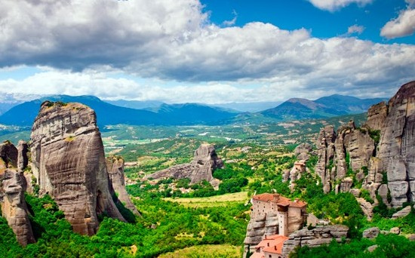

SUPLEMENTOS AÉREOS
CLASE A 121
CLASE X 215
- EL PRECIO INCLUYE

persona en total.

HOTELES PREVISTOS O SIMILARES
ATENAS Hotel Candia 3* o similar
- Billete avión línea regular desde Madrid, ida y vuelta.
- Estancia en hoteles en base a habitaciones múltiples con baño privado o ducha y desayuno incluido.
- Un total de 3 cenas (bebidas no incluidas) en restaurantes u hoteles según operativa.
- Traslado aeropuerto-hotel-aeropuerto.
- Bus para circuito.
- Seguro básico de viaje.
- 1 gratuidad en doble cada 30 pax de pago excepto tasas.

NOTA
CIRCUITO Hoteles 3*

- EL PRECIO NO INCLUYE

Los estudiantes, según la legislación vigente, entran gratuitamente a museos y recintos arqueológicos presentando el carnet de estudiante, su dni o pasaporte. En los Monasterios sin embargo deben pagar la entrada que se indique en concepto de donativo, para cubrir el mantenimiento del lugar. Por ejemplo, en Meteora, 3€ por persona.
- Tasas aéreas y carburante: 57€ aproximadamente.
- Extras hoteles (como bebidas, maleteros, teléfono, etc.) y propinas.
- Citytax en hoteles.
- Cualquier servicio no indicado en el apartado anterior.

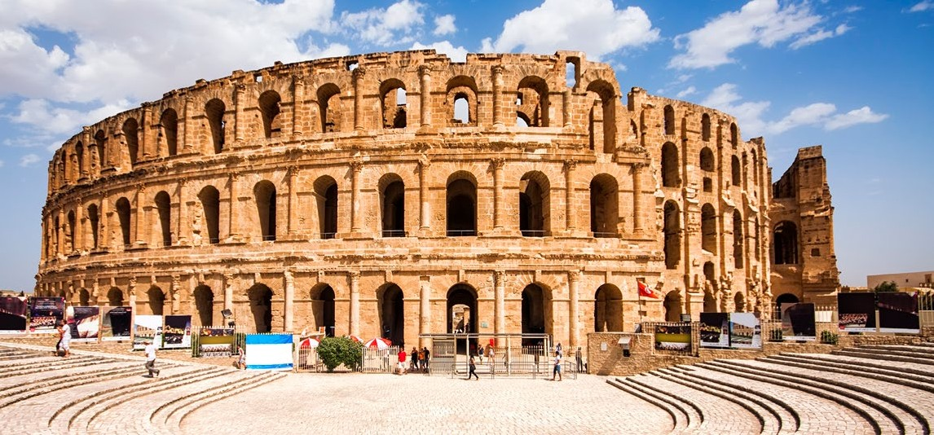
TÚNEZ CIRCUITO 8 días / 7 noches
TÚNEZ

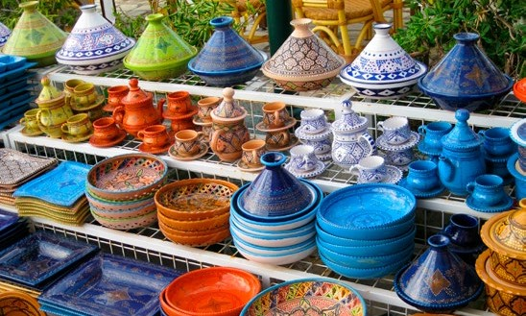
DÍA 1.- MADRID-TÚNEZ (-/-/C)
Salida vuelo detino Túnez. Llegada, asistencia, traslado al hotel, cena y alojamiento.

DÍA 2.- SOUSSE/ELJEM/GABES/MATMATA/DOUZ (D/A/C)
Desayuno en el hotel y salida hacia El Jem, tiempo libre en el anfiteatro romano , visita del mercado de las especias de Gabes y las viviendas trogloditas en Matmata. Continuación hacia Douz . Posibilidad de realizar un paseo a lomos de dromedario (opcional). Pensión completa. Alojamiento.

DÍA 3.- DOUZ/TOZEUR O NEFTA (D/A/C)
Desayuno en el hotel y salida hacia Tozeur atravesando el lago salado de Chott el Jerid y donde si las condiciones meteorológicas lo permiten podemos observar el fenómeno de espejismo. Visita de la medina de Tozeur posibilidad de realizar excursiones opcionales como museo Dar Chrait al zoo de Tozeur y los oasis de montaña de Chebika y Tamerza. Pensión completa. Alojamiento.

DÍA 4.- TOZEUR O NEFTA/GAFSA/KAIROUAN/ZONA DE PLAYA (D/A/C)
Desayuno en el hotel y salida para Kairouan con una breva parada en Gafsa y tiempo libre en Kairouan donde se puede visitar opcionalmente la gran mezquita los Aljides de los Aglabies y la mezquita – mausoleo el barbero y la medina. Continuación hacia la zona de playa. Pensión completa. Alojamiento.

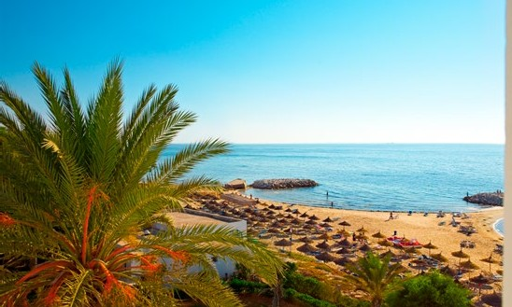
DÍAS 5, 6, 7.- ESTANCIA EN PLAYA (D/-/C)
Estancia en media pensión. Días libres.

DÍA 8.- TÚNEZ/MADRID (D/-/-)
Desayuno y traslado al aeropuerto de Túnez tramites de facturación. Vuelo de vuelta destino Madrid.

PRECIOS NETOS POR PERSONA EN HABITACIÓN MULTIPLE
 | 30-39 | 40-49 | 50-52 | Spl. single
BAJA* | 490 | 468 | 462 | 182
ALTA* | 517 | 506 | 490 | 215

*BAJA: 01/11/23-31/03/24;01/07/24-31/08/24 *ALTA: 01/04/24 al 30/06/24 y del 01/09/23 al 31/10/24.
Suplemento 3 almuerzos en hotel o restaurante local en zona de playa (bebidas no incl.): 33€ por persona en total.

SUPLEMENTOS AÉREOS
CLASE A 121
CLASE X 215

- EL PRECIO INCLUYE
- Billete avión línea regular desde Madrid ida y vuelta.
- Estancia en hoteles en base a habitaciones múltiples con baño privado o ducha y desayuno incluido.
- Un total de 3 almuerzos y 7 cenas (bebidas no incluidas) en restaurantes u hoteles sgún operativa.

- Traslado aeropuerto-hotel-aeropuerto.
- Bus para traslado entre ciudades.
- Citytax en hoteles.
- Seguro básico de viaje.
- 1 gratuidad en doble cada 30 pax de pago excepto tasas.

HOTELES PREVISTOS O SIMILARES
PLAYA Kantaoui Center 4**** Sousse / Hotel Nesrine 4**** o similar

DOUZ Touareg 3**** o similar

NEFTA Caravanserail 3*** o similar

- EL PRECIO NO INCLUYE

- Tasas aéreas y suplemento de carburante: 175€ aproximadamente.
- Extras hoteles (como bebidas, maleteros, teléfono, etc.) y propinas.

- Cualquier servicio no indicado en el apartado anterior.

Seguro de Viaje para GRUPOS con la Cía. MAPFRE ASISTENCIA
incluyendo Responsabilidad Civil POLIZA Nº 698/84
RESUMEN DE GARANTIAS
- Transporte o repatriación sanitaria en caso de enfermedad o accidente del Asegurado desplazado, hasta un centro sanitario adecuadamente equipado o hasta su país o lugar de residencia habitual.
- Asistencia médica (gastos de hospitalización, de intervenciones quirúrgicas, de honorarios médicos, de gastos de enfermería y de productos farmacéuticos) en caso de enfermedad o accidente del Asegurado desplazado en el extranjero (hasta 3.000,00 € máximo). En España (hasta 600,00 € máximo).
- Desplazamiento y alojamiento de una persona acompañante del Asegurado hospitalizado en caso de enfermedad o accidente (residente en el país o lugar de residencia habitual del Asegurado a elección de éste):
  - Desplazamiento al lugar de hospitalización (viaje de ida y vuelta)
  - Alojamiento: hasta 42,00 €/día, con un límite máximo de 420,00 €, o diez días.
- Prolongación de la estancia del Asegurado desplazado, en caso de enfermedad o accidente y siempre por prescripción facultativa (hasta 42,00 €/día, con un límite máximo de 420,00 €, o diez días).
- Transporte o repatriación del Asegurado fallecido y desplazamiento de una persona acompañante (residente en el país o lugar de residencia habitual del Asegurado) que acompañe el cuerpo, hasta el lugar de inhumación, cremación o ceremonia funeraria en su país de residencia habitual.
- Desplazamiento del Asegurado por interrupción del viaje, debido al fallecimiento de un familiar hasta el segundo grado de parentesco en el país de residencia habitual del Asegurado.
- Envío de medicamentos prescritos por un facultativo con carácter urgente.
- Transmisión de mensajes urgentes.
- Demora en la salida del medio de transporte aéreo superior a 6 horas (hasta 150,00 € máximo).
- Indemnización en caso de pérdida, robo o rotura exterior del equipaje facturado durante el transporte realizado por la compañía transportista (hasta 150,00 € máximo).
- Localización y envío de los equipajes y efectos personales, hasta el lugar del viaje previsto o hasta el lugar de residencia habitual del Asegurado.
- Responsabilidad Civil (hasta 60.000,00 € máximo).
- Pérdida de servicios por retraso superior a dos horas en la llegada del vuelo al destino programado (hasta 100,00 € máximo).

Condiciones de Intervención: Cuando se produzca alguno de los hechos objeto de las prestaciones garantizadas, se solicitará por teléfono la asistencia correspondiente.
Las llamadas que el Asegurado efectúe serán a los siguientes teléfonos:
- Desde España: 902 / 36.19.94 - Desde el extranjero: (3491) 581.18.23

El presente documento es informativo y carece de valor contractual. Si deseas una copia de la póliza completa no dudes en solicitarla. No se garantizan bajo esta póliza las consecuencias de los accidentes originados por motivos catalogados legalmente como accidentes de trabajo. Este resumen de garantías es a título informativo, no sustituyendo a las Condiciones Generales de la Póliza que prevalecerán en caso de discrepancia.
Condiciones Generales

VIGENCIA Y PRECIOS:
El presente folleto tiene validez desde el 01.11.2023 al 31.10.2024, según se indica por temporadas y precios con sus correspondien- tes suplementos. Todos los PRECIOS SON NETOS por persona teniendo en cuenta las cotizaciones de divisas, carburantes, tarifas aéreas, etcétera, a fecha 01.10.2023. Los precios pueden ser modificados por cambio en contravalor de moneda, aumento de carburantes, tarifas aéreas, falta de confirmación en los estableci- mientos cotizados, ferias, congresos u otros Eventos de cualquier característica.
■ Los precios de viajes con trayectos aéreos están sujetos a posibles modificaciones por parte de las compañías aéreas con- certadas.
■ Los precios no son válidos durante Semana Santa, Navidades, puentes, carnavales, fiestas locales, ferias o acontecimientos especiales. Consultar.

GRATUIDADES:
1) En viajes combinados de autocar + avión o avión+avión se con- cederá UNA GRATUIDAD POR CADA 30 PERSONAS DE PAGO SEGÚN PROGRAMA en habitación doble, excepto que se indique lo contrario en nuestra confirmación o programa.

SITUACION DE LOS HOTELES, CATEGORIAS, ALOJAMIENTO, ACOMODACION PREVISTA Y POSIBLES DEPOSITOS EN LOS HOTELES:

■ Los hoteles indicados de ciudad se entienden siempre dentro de los límites de la misma, sin que esto sirva para entenderlo como centro ciudad.
■ La calidad y contenido de los servicios prestados por el hotel vendrá determinada por la categoría turística oficial, si la hubiere, asignada por el órgano competente de su país. En algunos casos se facilitará en el folleto información de la categoría de los hoteles utilizando la clasificación de estrellas, aunque ésta no sea la vigen- te en el país concreto, con el fin de que el cliente pueda, a través de la equivalencia en estrellas orientarse más fácilmente sobre los servicios y categorías de los establecimientos, en el conocimiento siempre de que tal clasificación tan sólo responde a una valoración realizada por el Organizador
■ La acomodación sera en habitaciones dobles. Las habitaciones triples o cuádruples son generalmente habitaciones dobles a las que se añade una o dos comas, que suelen ser sofá-cama o ple- gatin. En algunos casos las habitaciones triples son pequeñas con poco espacio para el equipaje. El hotel se reserva el derecho de proporcionar 1 habitación doble + 1 habitación individual en lugar de la habitación triple. Igualmente en los casos de habitaciones dobles para uso de hasta cuatro personas cuando así se especifi- que en la oferta del programa/folleto.
■ Esta mayorista no se hace responsable de los posibles desper-
fectos o daños que los grupos puedan ocasionar durante el viaje. En algunos casos, los hoteles pueden solicitar un depósito como fianza a la llegada del grupo, que les será reembolsado a la salida si no han ocasionado ningún tipo de daño. Sobre este aspecto los hoteles suelen avisar, por lo que también avisaremos nosotros al grupo, pero, en el caso de que no lo hagan, tampoco lo haremos nosotros (no dejando de ser, por ello, menos obligatorio).
■ Los grupos que superen la capacidad de un autocar de 50 pla- zas, podrán ser divididos en dos o más hoteles.

SERVICIOS DE RESTAURANTES Y HORARIOS:

■ NOTA IMPORTANTE: en los itinerarios de programas con trans- porte, NO INCLUYE desayuno cuando hay etapa nocturna, excep- to cuando se solicite expresamente (previa confirmación y pago).
■ En almuerzos y cenas no están incluidas las bebidas.
■ Los horarios confirmados con la reserva deberán ser cumplidos según se indique en la confirmación, de lo contrario, no nos respon- sabilizamos de las posibles pérdidas de servicios si no ha existido previo aviso al respecto.
■ En los viajes que se indica suplemento de media pensión o pensión completa, las comidas o cenas serán en los hoteles o res- taurantes, según se confirme en cada caso, y únicamente cubren los días con alojamiento.

EQUIPAJES:
■ En los viajes de autocar no existe limitación de equipaje, pero recomendamos llevar una maleta o bolsa de viaje por viajero. En los de avión, existe limitación, a consultar según compañía aérea.

RESERVAS Y PAGOS:
■ Todas las reservas y posibles modificaciones deberán ser notificadas a nuestra oficina por escrito mediante fax. Igualmente, el total de servicios confirmados será informado por nosotros utili- zando la misma vía, o bien por correo electrónico.
■ Excepto acuerdo contrario, tras la confirmación de servicios por nuestra parte, se nos deberá abonar, en concepto de depósito, el 30% sobre el importe total de los servicios confirmados para el grupo, y el resto, según les sea informado.

DOCUMENTACION DE VIAJE:
■ Se entregará la correspondiente documentación para entregar a los diferentes prestatarios de servicios como hoteles, restaurantes, guías locales, entradas, líneas aéreas, etcétera, donde se indicará expresamente lo comprendido en cada caso según nuestra con- firmación, distribución de habitaciones, horarios de comidas, etc.
■ Ni la agencia de viajes peticionaria ni ningún componente del grupo podrá modificar ni firmar nuestros bonos cambiando la dis- tribución o cualquier otro tipo de servicio indicado en los mismos, excepto cuando exista autorización expresa por nuestra parte.
■ Si por cualquier motivo, a última hora se incorporara alguna otra persona más al grupo inicial, la agencia peticionaria está obligada a informarnos de forma inmediata, ya que, de lo contrario, los hoteles y demás prestatarios de servicios se verán obligados a rechazarla, teniendo como norma aceptar única y exclusivamente las plazas reservadas previamente. En caso de ser aceptada, los hoteles u otros prestatarios de servicios podrán aplicar sus tarifas publicadas para clientes individuales, declinando por nuestra parte todo tipo de responsabilidades.
■ Cada viajero deberá llevar la documentación necesaria durante el viaje. Toda ella deberá estar en regla según los países a visitar, como son visados, pasaporte, DNI o autorizaciones paternas. Rogamos se informen adecuadamente con el fin de evitar posibles problemas durante el desarrollo del viaje.

GUIAS ACOMPAÑANTES:
■ Recomendamos en todos los casos contratar un guía acom- pañante para que los viajeros aprovechen más su tiempo de viaje y visitas, ya que principalmente el acompañante de grupo se encargará de la coordinación de horarios, reconfirmación de alojamientos, horarios de comidas y cenas, etcétera.
■ Para calcular su importe se deberán tener en cuenta los siguientes conceptos:

A - Salario por día: 140 €.
B - Por comida o cena libre no incluida en bono: 20 €.
C - Las dietas de desplazamiento hasta / desde el lugar de salida, alojamiento, gastos de manutención, comunicaciones para recon- firmaciones de servicio, propinas, etcétera, irán a cargo del grupo. D - La función del guía acompañante es la de reconfirmar servicios, distribución de habitaciones, coordinación de horarios de salida y orientar a los viajeros sobre las ciudades que se visitarán; en ningún caso, realizará visitas panorámicas, visitas en el interior de museos o zonas arqueológicas, ya que para éstas se requiere un guía local que se debe reservar aparte.

GASTOS DE ANULACION:
■ Serán indicados a cada grupo en el momento de la reserva.

RECLAMACIONES:
■ Cualquier reclamación sobre los servicios contratados y confirmados, deberá hacerse siempre por parte del grupo en el momento y lugar donde se produzca para que, como organizadores, podamos verificarlo y dar la mejor solución posible “in situ”. Así no incurriremos en reclamaciones posteriores que difícilmente podrán ser comprobadas si no se hacen en el momento. Si los grupos no reclaman en su momento, significará que todos los servicios han sido facilitados satisfactoriamente y, por tanto, no procederá reclamación alguna, una vez terminado el viaje.



Grupo de Estudiantes
Noviembre 2023 - Octubre 2024

MADRID

Tel 91 559 4892 - 902 151 115
grupos.madrid@mapatours.com

BARCELONA

Tel 93 454 31 32
grupos.barcelona@mapatours.com

BILBAO

Tel 94 476 62 30
grupos.bilbao@mapatours.com

CORDOBA

Tel 95 749 72 47
grupos.cordoba@mapatours.com



www .mapatours.com

